BioExplainR：已有 R 生物信息学对象的确定性事实驱动与可检查解释框架
  - 面向英文方法期刊的中文初稿 v0.7
2026-10-05

摘要
动机： 初级生物信息学研究者能够运行分析代码，却可能难以判断结果中的比较方向、统计阈值和生物学含义。我们开发 BioExplainR，将统计计算保留在 R 侧，再由本地模板或可选模型组织具有来源状态的解释。
方法： 我们将输入对象的事实提取、模型语言组织、声明/图形核对和修复不变量分别实现；在五个公开数据集（airway、PBMC3k、pasilla、ALL 和 bladderbatch）上进行分层对象接入与事实核对，并以 120 个可复现案例、480 个目标事实、三种输入方法和三轮重复调用评价事实传递，再以外部评分者聚合评价和浏览器自动化记录软件行为。外部评价数据仅作描述性功能感知分析。
结果： airway 在 P_{adj} < 0.05 且 |log2FC| > 1 时得到 999 个显著特征，其中上调 519 个、下调 480 个。主实验共完成 1,080 次 DeepSeek 请求和 4,320 条逐事实评分；有界原始输出严格匹配 437/1,440（30.35%），覆盖率为 35.83%，已回答准确率为 84.69%，R 事实摘要和 R 事实加证据均为 1,440/1,440（100%）。StepFun 与 DeepSeek 的双模型规模任务各为 480/480；独立 pasilla 数据的 30 项事实核对全部通过。3 位外部评分者对 30 个匿名解释案例的 720 条评分总体均值为 1.751/2，case-dimension 完全一致率为 93.75%；30 位评分参与者对 5 项功能的 150 条功能感知评分总体均值为 91.98/100，144/150（96.0%）标记为有用。
结论与可用性： 在本研究的固定输入和受控挑战中，BioExplainR 保留了确定性事实、来源和检查状态；这些结果不证明模型自由文本、生物学解释或真实用户收益。外部评分是未预注册、无对照任务的描述性功能感知评价，不是随机对照、SUS、学习增益或临床效用证据。软件采用 MIT 许可证，验证环境为 R 4.3.3、BioExplainR 0.3.1；公开代码仓库、发布 DOI 和通讯作者信息待作者补齐。
关键词： 生物信息学；R；大语言模型；确定性事实；可追溯解释；声明验证；Shiny

1 引言
RNA-seq 与单细胞分析依赖多个 R/Bioconductor 软件包：DESeq2、limma 和 edgeR 实施统计推断，Bioconductor、SingleCellExperiment 和 Seurat 组织实验对象，ggplot2 表达图形映射 [1-7]。这些计算结果仍需解释。本文将初级生物信息学研究者（primary bioinformatics researchers）定义为能够运行 R 代码、但尚不能独立判断统计与生物学含义的用户。其常见困难包括把文库数或细胞数当作独立重复、混淆原始与校正 P 值、反转比较方向，以及从富集显著性直接推断通路激活。
面向生物信息学的大语言模型工具已覆盖细胞类型标注、工作流辅助、基因集解释和通用代理。GPTCelltype、SCassist、GeneAgent 和 AnnDictionary 分别研究这些任务及其评价 [8-11]；BioChatter、Biomni 和 BioMaster 连接知识资源、任务规划与代码执行 [12-14]。iSEE 提供实验对象交互探索，ellmer 提供 R 中的模型调用基础设施，llm2geneset 结合模型生成基因集与过度表示分析 [15-17]。CASSIA、scExtract 等工作进一步扩展了单细胞标注与分析 [18,19]。这些方向与“解释已有 R 对象并留下可检查记录”相关，但评价对象不同，不能把任务自动化、标注准确率和统计事实传递混作一个指标。
已有对象的解释入口还面临一个具体信息问题：完整矩阵或结果表不宜直接送入模型，而仅提供顶部行又不足以确定全表计数；即使完整提供一个子表，逐行精确计算也属于可由 R 直接完成的工作。一般性生成文本的流畅度不能保证事实正确 [20]。因此，需要明确区分上游统计计算、摘要生成、语言组织和验证状态，而不是用一个总体“可信度”代替它们。
我们提出 BioExplainR，将统计计算保留在 R 侧，把可选模型限定为基于有界摘要组织语言，并提供显式声明验证、图形交叉核对与修复不变量检查。贡献是三个相互连接的工作流设计：带来源状态的统一对象摘要；事实、引用、图形及修复的分项检查记录；连接代码执行、解释与报告的本地工作台。我们以 120 个可复现案例、480 个目标事实评价三种输入条件，并以两个 OpenAI-compatible 模型运行相同规模的共同任务；另加入外部评分者案例评分和功能感知评分，报告协议边界、受控挑战结果、语义负例与未覆盖边界。工具的设计比较见表 1；相近工具仍不作共同任务性能排名。

2 方法

2.1 研究设计与评价终点
本研究是软件方法学研究，包含四个相互区分的评价层级：系统功能与对象接入验证、固定案例的结构化事实传递消融、未参与 airway/PBMC3k 开发的 pasilla 数值事实核对，以及外部评分者的描述性功能感知评价。另以浏览器自动化检查工作流连通性和页面状态。软件测试、受控机制挑战、独立数据核对和外部评分不共享同一性能终点，也不互相替代。
预先定义的主要软件终点是：适配器从 R 源对象提取的事实与独立 R 计算值一致；模型响应中的目标 fact-path 和标量值按固定容差匹配；声明、图形映射和修复不变量返回预设状态。辅助终点包括结构化响应覆盖率、已回答准确率、响应时间、协议解析状态和功能感知评分。所有模型实验使用固定案例、提示和保存的参考事实；结果按重复调用报告描述性统计，不进行超出实验设计的泛化推断。

2.2 系统架构
BioExplainR 0.3.1 接收已有 R 分析对象、用户提供的实验背景以及可选源结果。专用适配器将输入转化为 bio_context，记录分析类型、来源类与包、来源状态、确定性事实、有界顶部行、图形映射、参数和不确定性；有界 JSON 载荷分别供本地解释或可选模型使用。解释、检查结果和来源共同进入 HTML、Markdown/Quarto 报告与 Shiny 工作台（图 1）。
支持的接口包括 DESeq2 DESeqResults、limma MArrayLM、edgeR 检验对象与 TopTags、ORA/GSEA 风格对象、clusterProfiler 风格富集对象 [21]、Seurat、SingleCellExperiment、SummarizedExperiment、prcomp、ggplot 与矩阵。多系数 limma 拟合必须指定系数；普通表格的列名只提示可能来源，不能确认生成软件。完整输入在 R 侧用于适用的统计事实计算，原始矩阵不随模型载荷发送。大矩阵的部分诊断采用有界取样或稀疏存储摘要，并标记检查范围，不能将其表述为全矩阵审查。实际测试版本与接口支持范围分别记录，避免把“可适配”写成“所有版本均已验证”。

2.3 确定性事实与分层解释
差异表达适配器从完整提供的结果计算特征数、校正 P 值缺失数、筛选数量和方向。对于校正阈值 α 与效应阈值 τ，显著集合为同时满足非缺失 P_{adj}、P_{adj} < α 和 |log2FC| > τ 的特征，上调与下调由集合内效应值的正负确定。P_{adj} 表示输入的校正 P 值；其计算方法沿用来源，或在用户明确指定时另行计算。缺少校正值时记录 raw-only 状态，不以原始 P 值冒充校正值。BH 校正遵循既有方法 [22]；DESeq2 的独立过滤可能产生缺失校正值，不能据此断言没有原始检验或没有变化 [1,23]。
输出解释包含数据事实、统计含义、生物学候选解释、不确定性和不能推出的结论。本地模板可离线运行；模型接收已经计算的事实，不承担全表重算。PCA 方差比例保留计算精度，显示文本可另行舍入；顶部预览采用有限有效数字。该模块保证摘要计算规则可检查，不保证上游设计、用户背景或模型自由文本正确。

2.4 证据与声明验证
用户显式开启检索后，系统可访问 Europe PMC、QuickGO、Reactome、KEGG 与 UniProt [24-28]，将来源 ID、标题、URL、访问时间和提供方式保存为证据对象。输出提供来源追踪入口；检索命中、数据库注释和论断支持是不同概念，系统目前不自动全文审读或评价证据支持强度。
模型按统一要求返回分节 JSON 及 claims 数组。验证器接收解释、上下文和给定证据集合，核对事实路径是否存在、值是否为可比较标量、数值或方向是否一致，以及引用 ID 是否属于该集合。非零参考值使用 10⁻⁶ 的相对容差，参考为零时使用 10⁻⁶ 的绝对容差；字符串精确匹配。顶部表路径核对的是保存的有界预览值。结果为 pass、fail、partial 或 unverified；没有显式声明的文字不记为通过。引用闭集检查不证明文章支持论断，声明通过也不验证未声明的措辞、因果解释或整段文本。

2.5 图形核对、执行记录与修复不变量
图形核对接收 ggplot 与独立提供的源对象，输出所检查映射的一致性状态。火山图按 ID 或可配对行检查效应方向与 P 值来源；BioExplainR PCA 图核对坐标、解释方差和轴标签，提供元数据时可核对分组；富集气泡图按条目 ID 检查标签、比例、Count、颜色与大小。允许预期子集需显式指定；复杂多点图层或不能配对的情况返回 not_checkable。核对针对标度和坐标变换前的映射值，不覆盖全部像素、裁剪、人工注释或视觉误导。
执行记录保存运行状态、警告、错误现场调用栈、对象摘要及包调用表达式。用户显式提交的修复代码在独立 R 进程运行，依据事先声明的类型、行数、因子水平等不变量检查输出；未设置不变量时，运行成功仅标为 runtime_only。不变量检查能拒绝违反指定条件的修复，不能证明所有语义保持；独立进程隔离会话状态，但不是操作系统安全沙箱。

2.6 Shiny 工作台
工作台基于 Shiny [29]，接收模型配置、用户 R 代码及工作区对象，提供运行环境、代码记录、对象解释、PCA/UMAP/富集/热图和报告下载。生成图形保存回会话工作区，可由用户选择源对象核对。每个浏览器连接拥有独立工作区副本、页面配置和运行记录。该设计可检查工作流连通性与浏览器连接间的页面状态隔离，不构成共享 R 进程文件、网络或包权限的多租户隔离。截图与自动化验证见补充图 S1 和补充材料 S7。
默认解释语言和 Shiny 界面为 English；用户可通过 language = "zh" 或界面选择切换为简体中文。primary bioinformatics researchers 可按需使用中文术语入口；语言选择只改变用户可见措辞，不改变 R 计算事实、检查状态或评分规则。这是界面设计选择，不是语言能力或跨语言性能声明。

2.7 数据集、预处理与统计流程
airway。 使用 airway 1.22.0 的 GSE52778 计数对象，来源为人气道平滑肌地塞米松研究 [30]。以细胞系作为配对项，使用 ~ cell + dex 设计、untrt 作为参考水平，比较 trt 与 untrt。差异表达结果使用 DESeq2 1.42.0 的 results()；预设筛选阈值为 P_{adj} < 0.05，另以未经 LFC shrinkage 的 |log2FC| > 1 作为效应大小筛选条件。该效应条件不是以效应超过 1 为原假设的检验。用于 PCA 的样本和供体结构沿用 airway 对象的配对设计。
PCA 使用 vst(blind = FALSE)，从非恒定特征中选择方差最高的 500 个特征，中心化但不标准化。另用 limma 3.58.1 的 voom/经验贝叶斯流程和 edgeR 4.0.16 的准似然流程，在相同过滤和设计条件下生成兼容性对照 [2,3,31]。Reactome ORA 从保存的 Ensembl 映射快照中保留人类且出现在结果中的基因；以有注释基因为背景，对满足预设背景大小范围的通路进行超几何检验，并对全部检验进行 BH 校正。该分析用于验证对象接入和事实提取，不作为 clusterProfiler 上游流程的性能测试。
PBMC3k。 使用 10x Genomics 公开过滤矩阵 [32]，从对象元数据计算每细胞 UMI 数、检测基因数和线粒体比例，并分别构建 SingleCellExperiment 1.24.0 与 SeuratObject 5.0.1 对象。可视化表达按每细胞 10,000 缩放后取 log1p，选取最高方差的 1,000 个特征作 20 维 PCA，再由 uwot 0.1.16 生成 UMAP [33]；随机种子为 20261004，单线程运行，保留公开过滤矩阵中的全部细胞。该流程不实施完整细胞类型注释，不把细胞作为独立生物学重复，也不进行供体间推断 [34]。数据地址、SHA-256 和软件版本见补充材料 S1。
ALL 与 bladderbatch。 从固定的 Bioconductor 数据包归档读取 Biobase ExpressionSet 对象 [37,38]。ALL 仅检查表达矩阵维度、表型列和 BT 分组摘要；bladderbatch 另外检查癌症分组和批次字段。两者不在本研究中重新拟合差异表达模型、不进行批次校正，也不将分组摘要解释为生物学效应；完整任务边界和归档哈希见补充材料 S1。

2.8 消融设计、评分与重复结构
本轮规模主实验使用 120 个可复现案例和 480 个唯一目标事实，三种输入方法各重复三轮，共 1,080 次请求和 4,320 条逐事实评分。默认 BioExplainR 工作流在 R 中分析完整对象，向模型传递完整确定性事实和最多 10 行 top-feature 预览；direct_bounded 仅作为信息受限基线，不代表默认模型输入。
主实验固定 DeepSeek OpenAI-compatible 服务，请求模型 deepseek-flash，关闭 thinking，temperature = 0，启用 JSON mode，输出上限 5,000 tokens，timeout 120 s，瞬时错误最多重试一次 [35]。模型别名没有不可变快照编号，因此该参数设置不保证跨时间完全确定。规模实验包含 120 个可复现案例和 480 个唯一目标事实：差异表达 30 案例、富集 20 案例、PCA 20 案例、SingleCellExperiment 20 案例、细胞组成 15 案例和 generic 表格摘要 15 案例；每案例四个标量目标。案例由 R 程序生成，目标事实由 BioExplainR adapter 从完整输入计算；它们用于验证对象接入、摘要传递和协议行为，不代表 120 个独立生物学样本。
比较三种输入：bounded raw output（direct_bounded）只提供维度、有限行或对象结构，不提供完整目标事实；R-computed fact summary（facts_only）提供从完整输入计算的事实、来源和最多 10 行 top-feature 预览；R facts plus evidence（facts_evidence）额外提供保存的 Europe PMC 记录。三者使用相同输出要求和请求设置，每案例每方法调用三次，共 1,080 次请求；480 个目标每方法重复三轮，形成每方法 1,440 条、总计 4,320 条逐事实评分。原始基线允许无法判断时返回 null；这不是对代码执行代理的测试。完整逐项数据见表 8。
参考值由 R 从每个完整源对象独立计算，不使用模型响应。目标事实匹配率定义为匹配数/目标数，覆盖率为非 null 标量数/目标数，已回答准确率为匹配数/已回答数；未回答记为未完成，不作缺失值填补。每种输入方法对相同 120 个案例调用三次，共 1,080 次请求、4,320 条逐事实评分；重复共享输入和目标，因此只报告描述性匹配率、轮次均值和样本标准差，不将重复评分视为独立数据集或实施独立二项推断。
机制挑战在 18 个事实加证据响应的上下文中分别注入错误数字、未知路径、向量值、未知引用及仅路径无值声明，共 90 项；移除验证器时记录为 unchecked。图形挑战预设三张正确图和六种注入错误；修复挑战预设两段可运行代码，分别保持或反转参考水平。挑战指标只针对预设违例，不估计自然错误率或一般修复成功率。主实验提示、配置、评分规则和原始响应均在补充材料 S3-S4 中归档；主实验在一次开发迭代后完成，因此预先承认开发集乐观偏倚。研究报告参照 TRIPOD-LLM 的透明报告原则，但本研究不是临床预测研究 [36]。

2.9 双模型与代码代理共同任务
为进行协议适配对照，使用与规模主实验相同的 120 个案例、480 个目标事实和评分规则。StepFun step-5-preview、DeepSeek deepseek-flash 各运行一次。模型请求使用 OpenAI-compatible 协议、temperature = 0、最多 800 个输出 token；最终运行对两种模型均关闭 response_format = json_object，其中 StepFun 的关闭设置用于避免此前探针中的网关格式不稳定。所有响应均要求返回包含 fact 和标量 value 的 claims 数组；提示提供完整精度的数值，并要求非整数小数逐字符复制。结果按相同 fact-path、数值容差和覆盖率规则评分，保存逐案例脱敏响应与逐事实评分。该设计只评价结构化事实传递和协议适配，不评价自由文本、生物学推理、长期稳定性或模型排名。
两种模型接收完全相同的输入、prompt、token 预算和评分规则；每个模型均对同一批 120 个案例逐案例调用一次，最大输出为 800 tokens。Both models received identical inputs, prompts, token budgets, and scoring rules; each model was called once per case. 因此两者共享同一批 120 个案例、480 个目标事实、提示文本、数值容差、fact-path 规则、回答覆盖率定义和评分程序。旧的 6 案例/25 事实记录仅作为历史开发基线，不作为本研究当前共同任务结果。

2.10 相近工具入口与独立数据基准
为进行设计层面的入口核对，在独立临时 R 库中安装 iSEE 2.14.0、GPTCelltype 1.0.1 和 ellmer 0.5.0；另将 btw 列为候选工具，但不把未完成的安装尝试作为性能比较。iSEE 测试预先指定真实 PBMC3k SCE、已有 UMAP 和 mito_qc 变量，并由 Playwright 检查 DOM 属性和图像加载。GPTCelltype 测试从真实 PBMC3k counts 派生 3 个 cluster 和 30 行 marker 表，检查提示构建；不提供在线 API key。ellmer 与 BioExplainR 通过本地 OpenAI-compatible replay 服务重放 6 个保存 prompt，比较客户端响应文本。上述设计评价入口兼容性和传输解析，不评价细胞类型准确率、模型质量或工具优劣。
为提供未参与 airway/PBMC3k 开发的数值基准，使用 pasilla 1.30.0 数据归档，按 DESeq2 1.42.0 的 ~ type + condition 设计比较 treated 与 untreated。预设 P_{adj} 阈值 0.01、0.05、0.10 和 |log2FC| 阈值 0、1，逐项比较 BioExplainR 从真实 DESeqResults 提取的特征数、显著数、上下调数和缺失校正值与直接源表计算值，共 6 个阈值组合、30 个事实。数据归档 SHA-256、计算脚本和逐项评分见补充表 S2-S3。

2.11 外部评分者评价设计
外部评分材料由 30 个去来源化解释案例组成，3 位评分者分别对每个案例的 8 个维度使用允许 0–2 分的量表：数字准确性、统计概念、生物学支持、可追溯性、不确定性、可读性、错误定位和语义保持。评分者只看到匿名解释和统一任务说明，不看到原始数据集、模型、方法或作者身份；本项目只保留聚合结果，不保留原始评分文件和个人评语。完全一致率定义为每个案例-维度中 3 位评分者分值相同的比例；相差不超过 1 分作为另一个描述性指标，不计算 ICC 或 kappa。
另设 30 个评分参与者的功能感知表，每人对 5 项功能给出 0–100 分，并选择“有用/没用”。该表没有任务正确率、完成时间、对照组、SUS、学习增益或信任校准终点，因此预先限定为描述性功能感知评价，而不是用户实验或教学效果研究。伦理、招募、同意和补偿信息在现有记录中不完整，结果只能在作者核实后用于投稿。

3 结果

3.1 软件与浏览器验证
在 R 4.3.3、Ubuntu 24.04 用户态环境中，testthat 的 525 项检查有 524 项通过、1 项因真实 DESeq2 类可用而跳过，失败与错误均为零；R CMD check --no-manual --no-vignettes --no-build-vignettes 为 Status: OK。浏览器自动化覆盖代码执行、DESeq2 解释、HTML 下载、PCA 渲染与回写、源核对、DeepSeek 页面调用、SCE/Seurat 选择、双连接工作区隔离及桌面/移动布局；各项自动断言通过，未记录 JavaScript 异常或失败资源请求（补充材料 S7）。

3.2 真实数据兼容性与对象摘要
airway 在 P_{adj} < 0.05、|log2FC| > 1 时得到 999 个显著特征，其中上调 519 个、下调 480 个；5,204 个校正值缺失，17,165 个校正值非缺失，而原始 P 值均非缺失。只要求 P_{adj} < 0.05 且非零效应时得到 4,030 个。适配器提取的目标事实与源表一致。PCA 的 PC1、PC2 分别解释 47.8429% 和 23.3834% 的方差（图 3）。在相同过滤和设计条件下，limma 和 edgeR 分别得到 1,301、1,292 个显著特征（表 3）。 airway 在 P_{adj} < 0.05、|log2FC| > 1 时得到 999 个显著特征，其中上调 519 个、下调 480 个；5,204 个校正值缺失，17,165 个校正值非缺失，而原始 P 值均非缺失。只要求 P_{adj} < 0.05 且非零效应时得到 4,030 个。适配器提取的目标事实与源表一致。PCA 的 PC1、PC2 分别解释 47.8429% 和 23.3834% 的方差（图 3）。在相同过滤和设计条件下，limma 和 edgeR 分别得到 1,301、1,292 个显著特征（表 3）。
Reactome 的 1,104 项检验中有 1 项通过 BH 校正：Interleukin-4 and Interleukin-13 signaling（R-HSA-6785807），重叠 16 个基因，P = 1.9558 × 10⁻⁵，P_{adj} = 0.02159。PBMC3k 的 SCE 与 Seurat 对象均读取到 2,700 个细胞、32,738 个特征及单供体元数据，并可使用已有 UMAP 绘图（图 4）。新增的 ALL ExpressionSet 读取到 12,625 个特征和 128 个样本，按 BT 字段识别 10 个观察到的分组；bladderbatch ExpressionSet 读取到 22,283 个特征和 57 个样本，识别 3 个癌症分组和 5 个批次。五个数据集的检查均为对象接入、确定性摘要或独立事实核对，不是跨数据集的生物学复现率或模型泛化性能。
在一条事实加证据响应中，五条显式数值声明和引用 ID 均通过核对；同一响应的自由文本包含“log2FC 似乎经过收缩（shrinkage）”的表述，而保存的分析流程未执行 lfcShrink()。原始措辞及定位见补充材料 S6。

3.3 事实摘要与证据消融
1,080 次主实验请求均成功并返回可解析结构化结果。有界原始输出匹配 437/1,440（30.35%），覆盖率为 35.83%，已回答准确率为 84.69%；两种 R 事实方法均为 1,440/1,440（100.0%），覆盖率与已回答准确率均为 100.0%（表 2、图 2）。有界基线的低覆盖率主要反映输入未提供完整事实：差异表达四项全表计数仅回答 9/360 项，generic 结构摘要目标没有回答；回答的显著数值整体较准确。六类功能家族结果见表 4，480 个目标及方法别的逐项匹配次数见表 8。

3.4 独立数据与相近工具入口
pasilla 的独立数据基准包含 14,599 个特征和 7 个文库。6 个阈值组合的 30 个特征、显著、上下调和缺失校正值比较全部通过；在 P_{adj} < 0.05 且 |log2FC| > 1 时，218 个特征显著，其中上调 108 个、下调 110 个，5,800 个校正值缺失（补充图 S2、表 S2-S3）。ALL 与 bladderbatch 的 ExpressionSet 摘要分别通过 12,625 × 128 和 22,283 × 57 的对象/设计字段检查；完整版本、归档 SHA-256 和逐数据集状态见补充材料 S1 及 research/results/public_datasets/。
iSEE 的真实 SingleCellExperiment 入口初始化和浏览器图形检查通过；GPTCelltype 的真实 marker 到提示构建通过；ellmer 与 BioExplainR 的保存响应 replay 共 12/12 次保持文本一致。btw 未安装。因为这些任务不同于 BioExplainR 的完整解释任务，结果只作为工作流兼容性记录，不构成性能排名或优劣结论。
有界原始输出的三轮匹配数为 149/480、143/480、145/480；R 事实摘要和 R 事实加证据每轮均为 480/480。各轮共享相同案例和目标，因此轮间波动只作描述性报告，不作为独立数据集推断。
事实加证据的 evidence_used 中引用 ID 共出现 18 次，均来自给定集合；事实方法未提供证据时为零。原始基线给出 45 个输入未提供的引用字符串，均记为未知引用，其中包括非文献式标识（补充表 S1）。
三种方法的中位响应时间分别为 2.230 s、2.680 s、2.905 s（表 2）；提示输入分别使用 190,305、445,731、498,651 tokens，输出分别为 167,277、203,194、223,801 tokens。按公开非缓存输入价 0.15 美元/百万 tokens 和输出价 0.60 美元/百万 tokens 作粗略估算，三种方法合计约 0.36 美元；该值不是账单，也未计入缓存折扣（补充表 S1）。

3.5 双模型与代码代理共同任务
在 120 个案例、480 个目标事实的统一评分下，StepFun step-5-preview 和 DeepSeek deepseek-flash 均回答 480/480 个目标且严格匹配 480/480（100%），覆盖率均为 100%（补充表 S4）。修正后的请求将 Facts JSON 序列化为 17 位并要求小数作为完整字符串复制；定向 PCA 测试和完整规模测试均通过。StepFun 的最终请求关闭 response_format = json_object，以避免此前探针中的网关 JSON 格式不稳定。

3.6 外部评分者与功能感知评价
3 位外部评分者完成了 30 个匿名解释案例的全部 720 条评分；本批记录只出现 1 分和 2 分，没有 0 分记录。总体均值为 1.751/2；八个维度中，可追溯性均值最低（1.267），可读性和不确定性均值最高（均为 1.956）；数字准确性为 1.756，统计概念为 1.689，生物学支持为 1.733，错误定位为 1.933，语义保持为 1.722。案例-维度评分的完全一致率为 93.75%，相差不超过 1 分的比例为 100%（表 7）。
30 位评分参与者完成了 5 项功能的 150 条功能感知评分。总体平均分为 91.98/100，144/150（96.0%）标记为有用。五项功能平均分分别为：运行并记录 R 代码 91.57，解释 R 生物信息学对象 91.00，生成常用分析图形 93.03，证据与来源追踪 91.23，生成分析报告 93.07。证据与来源追踪的有用比例为 90.0%，其余功能为 93.3%-100.0%（表 7）。

3.7 声明、图形与修复的机制挑战
验证器将四类注入显式错误全部判为 fail（72/72），仅路径无值声明均为 partial（18/18），移除验证器时全部为 unchecked（表 5）。六种图形错误全部被判为 fail，三张正确图全部为 pass（表 6）。保持和反转参考水平的代码都可执行，但只有保持 untrt 参考水平的方案通过指定不变量。

4 相关工具的设计比较
表 1 将对象接入、确定性事实、证据、声明验证、图形核对、错误诊断与语言入口合并为一张设计比较表。信息依据论文、官方文档或项目页，截至 2026-10-04；符号表示已描述的核心能力、部分或任务依赖能力，以及未见本文式内置机制。除 BioExplainR 外，工具未在共同任务上实际运行；空缺不表示无法扩展，也不表示性能较差。
BioExplainR 的定位是已有 R 结果的解释与检查层。与细胞标注工具相比，其核心输出不是细胞标签；与通用代码执行代理相比，其自主分析范围更有限；与 iSEE 相比，其探索组件更基础。可比较的贡献是把对象来源、R 事实、结构化声明、源图形与修复条件连接到同一报告，而不是一种新的差异表达算法。相对工具的实际收益需要定义共同任务后另行评价。

5 讨论

5.1 系统边界
BioExplainR 不能修正有缺陷的实验设计、批次混杂、生物学重复不足、缺乏支持的文献论断或所有形式的图形误读。它不能替代统计学家或领域专家，不能自动执行模型生成的代码，也不能把细胞层面的观测变成充分的生物学重复；用户提交的修复代码仍需显式运行并检查不变量。单细胞流程把细胞作为观测对象进行摘要，但不把细胞当作独立生物学重复。外部评分者和功能感知评分提供了描述性可接受性信息，但不能替代独立实验设计审查或真实用户对照研究。

5.2 为什么确定性事实重要
计数、方向和方差比例适合由程序精确计算。本轮结果与“先由 R 计算，再由模型组织”的设计一致：模型不必从有限预览猜测全表事实，也不承担长表逐行计算。本地模板使用同一摘要，事实来源不依赖在线模型成功。100% matching rate is a pipeline design target, not a model capability ceiling: all 480 target facts were computed by R from the full input and explicitly passed to the model as a bounded JSON summary. 因此该实验验证的是无损事实传递，不是模型独立推理、知识发现或摘要之外的自由文本正确性。

5.3 检索证据不等于论断支持
证据 ID 可追踪，使未知引用与给定记录可区分；但命中题名、已知数据库注释和文章支持某一论断不是同一层次。当前实验将证据的增量作用限制在闭集引用来源检查，且没有采用案例特异的证据集合。后续需要评价物种、组织、比较和结论级匹配，并经独立专家审读支持关系，不能把引用 ID 的通过率替代证据质量。

5.4 声明验证能够与不能够发现什么
显式声明验证可捕捉指定事实值、方向、路径和引用集合违例；修复不变量可区分“可运行”和“满足指定条件”。但本文的 shrinkage 负例显示，正确数值可与错误的自由文本并存。未声明数字、隐含因果、措辞过度概括和跨句矛盾可能不被发现。图形 pass 同样只表示检查到的映射与指定源对象一致，不能消除上游错误或所有视觉误导。因此，报告应分别展示事实、检查范围及未验证内容，而不是提供笼统的可靠性认证。

5.5 局限与后续研究
本研究是初步机制验证。扩展主实验和双模型共同任务均使用 120 个程序生成案例及相同的 480 个目标事实；案例数量和重复评分不等于独立生物学样本，也不构成对自然生物数据分布的泛化评估。direct_bounded 是刻意信息受限的基线，不能作为 BioExplainR 默认模型输入；默认工作流在 R 中分析完整对象，再传递完整确定性事实和有界 top-feature 预览。事实方法的 100% 匹配是输入已包含计算事实后的接口传递终点，不是自由文本或模型能力上限。外部评分与功能感知调查属于描述性、便利样本评价；它们不是随机对照试验，不包含任务准确率或完成时间，也不建立用户获益。它们与机制性消融分开报告，不能解释为学习增益或临床效用证据。pasilla 提供独立数值事实基准，但没有提供独立模型解释质量评估。软件兼容性仍只覆盖所测版本，图形检查范围有限，未验证完整上游版本矩阵。
面向 Bioinformatics Advances 或 BMC Bioinformatics 的下一步应先冻结版本、提示及评分规则，再增加未参与开发的数据、更多模型和多个代码代理，并在隔离沙箱中部署执行工具基线；相关工具需在共同任务上部署比较。下一轮用户研究应预注册任务正确标准、完成时间、信任校准和认知负荷，明确招募、伦理和同意流程，并采用目标用户群体进行对照评价。本文不据当前功能感知评分推断学习或用户收益。

6 结论
BioExplainR 为已有 R 生物信息学对象提供具有来源追踪与显式检查记录的解释层。其价值目前得到机制与工作流层面的支持；生物学解释质量和真实用户收益仍需独立验证。

数据、代码与稿件声明
软件可用性。 BioExplainR 0.3.1，MIT 许可证，要求 R >= 4.1.0，本研究使用 R 4.3.3。源代码、安装说明、示例、测试及复现脚本已保存在项目中。公开 GitHub URL：[待作者补齐]；版本化归档/Zenodo DOI：[待作者补齐]。本稿不将本地文件路径当作公开发布地址。
数据与补充材料。 airway/GSE52778、PBMC3k、pasilla、ALL 和 bladderbatch 均为公开数据；Reactome 使用带 SHA-256 的下载快照。120 个规模案例由可复现 R 脚本生成，完整 480 个目标及逐项主实验评分列于表 8 和 research/results/main_scale_480/。补充材料独立提供数据版本和五数据集测试（S1）、相近工具与 pasilla（S2）、主实验消融与原始记录（S3）、双模型规模共同任务（S3b）、预实验迭代（S4）、外部评分者与功能感知评价（S5）、语义负例（S6）、机制挑战和浏览器记录（S7）及投稿信息缺口（S8）。外部评分仅以聚合结果进入项目，不保存个人身份或原始评语文件。论文图表集中编排于附录，正文图 1-4、表 1-8、补充图 S1-S3 和补充表 S1-S5 均有 Word/Excel 与独立资产。
作者贡献。 [待作者按真实分工填写 CRediT：概念设计、方法学、软件、验证、正式分析、数据整理、写作、可视化、监督与经费获取；无需列入未承担的角色。]
利益冲突。 [待全体作者确认并填写。]
经费。 [待作者填写真实资助来源及编号；无资助时据实说明。]
伦理声明。 软件和生物信息学验证仅复用公开数据。本文新增的外部评分与功能感知评分来自外部填写表的聚合记录；当前交付记录不包含姓名、邮箱或其他直接身份信息，也没有保存招募方式、评分者/参与者资历、知情同意、补偿或伦理审批文件。作者在投稿前必须核实该评价是否属于需要伦理审查或豁免的研究，并补充真实的招募、知情同意、数据管理和审查信息；本文不虚构伦理审批编号，也不将这些聚合结果描述为已完成的正式用户实验。
AI 使用声明。 软件开发和稿件整理使用 AI 助手；解释实验使用用户授权的 DeepSeek API。本文实验数字来自保存的实际结果，AI 输出的统计与生物学解释不作为独立参考真值。署名作者负责审阅代码、原始响应、引用和全部结论。
通讯与作者信息。 姓名、单位、通讯邮箱：[待作者补齐]。

参考文献
以下采用顺序编码的 Vancouver 样式；期刊论文、预印本、软件文档、数据库快照和 GitHub 项目分别标注。文档/项目访问日期均为 2026-10-04。
1. Love MI, Huber W, Anders S. Moderated estimation of fold change and dispersion for RNA-seq data with DESeq2. Genome Biol. 2014;15:550. doi: 10.1186/s13059-014-0550-8.
2. Ritchie ME, et al. limma powers differential expression analyses for RNA-sequencing and microarray studies. Nucleic Acids Res. 2015;43:e47. doi: 10.1093/nar/gkv007.
3. Robinson MD, McCarthy DJ, Smyth GK. edgeR: a Bioconductor package for differential expression analysis of digital gene expression data. Bioinformatics. 2010;26:139-140. doi: 10.1093/bioinformatics/btp616.
4. Huber W, et al. Orchestrating high-throughput genomic analysis with Bioconductor. Nat Methods. 2015;12:115-121. doi: 10.1038/nmeth.3252.
5. Amezquita RA, et al. Orchestrating single-cell analysis with Bioconductor. Nat Methods. 2020;17:137-145. doi: 10.1038/s41592-019-0654-x.
6. Hao Y, et al. Dictionary learning for integrative, multimodal and scalable single-cell analysis. Nat Biotechnol. 2024;42:293-304. doi: 10.1038/s41587-023-01767-y.
7. Wickham H. ggplot2: Elegant Graphics for Data Analysis. Cham: Springer; 2016. doi: 10.1007/978-3-319-24277-4. [专著]
8. Hou W, Ji Z. Assessing GPT-4 for cell type annotation in single-cell RNA-seq analysis. Nat Methods. 2024;21:1462-1465. doi: 10.1038/s41592-024-02235-4.
9. Nagarajan V, et al. SCassist: an AI based workflow assistant for single-cell analysis. Bioinformatics. 2025;41:btaf402. doi: 10.1093/bioinformatics/btaf402.
10. Wang Z, et al. GeneAgent: self-verification language agent for gene-set analysis using domain databases. Nat Methods. 2025;22:1677-1685. doi: 10.1038/s41592-025-02748-6.
11. Crowley G, Tabula Sapiens Consortium, Quake SR. Benchmarking cell type and gene set annotation by large language models with AnnDictionary. Nat Commun. 2025;16:9511. doi: 10.1038/s41467-025-64511-x.
12. Lobentanzer S, et al. A platform for the biomedical application of large language models. Nat Biotechnol. 2025;43:166-169. doi: 10.1038/s41587-024-02534-3.
13. Huang K, et al. Biomni: A General-Purpose Biomedical AI Agent. bioRxiv [预印本]. 2025. doi: 10.1101/2025.05.30.656746. 项目：https://github.com/snap-stanford/Biomni.
14. Su H, et al. BioMaster: Multi-agent system for automated bioinformatics analysis workflow. Patterns. 2026;7:101611. doi: 10.1016/j.patter.2026.101611.
15. Rue-Albrecht K, Marini F, Soneson C, Lun ATL. iSEE: Interactive SummarizedExperiment Explorer. F1000Res. 2018;7:741. doi: 10.12688/f1000research.14966.1.
16. Posit/tidyverse. ellmer: Chat with Large Language Models [软件文档]. https://ellmer.tidyverse.org/.
17. Zhu J, et al. Enhancing gene set overrepresentation analysis with large language models. Bioinformatics Advances. 2025;5:vbaf054. doi: 10.1093/bioadv/vbaf054. 项目：https://github.com/Alector-BIO/llm2geneset.
18. Xie E, et al. CASSIA: a multi-agent large language model for automated and interpretable cell annotation. Nat Commun. 2026;17:389. Published online 2025 Dec 7. doi: 10.1038/s41467-025-67084-x.
19. Wu Y, Tang F. scExtract: leveraging large language models for fully automated single-cell RNA-seq data annotation and prior-informed multi-dataset integration. Genome Biol. 2025;26:174. doi: 10.1186/s13059-025-03639-x.
20. Farquhar S, Kossen J, Kuhn L, Gal Y. Detecting hallucinations in large language models using semantic entropy. Nature. 2024;630:625-630. doi: 10.1038/s41586-024-07421-0.
21. Yu G, Wang LG, Han Y, He QY. clusterProfiler: an R package for comparing biological themes among gene clusters. OMICS. 2012;16:284-287. doi: 10.1089/omi.2011.0118.
22. Benjamini Y, Hochberg Y. Controlling the false discovery rate: a practical and powerful approach to multiple testing. J R Stat Soc Series B. 1995;57:289-300. doi: 10.1111/j.2517-6161.1995.tb02031.x.
23. Bourgon R, Gentleman R, Huber W. Independent filtering increases detection power for high-throughput experiments. Proc Natl Acad Sci USA. 2010;107:9546-9551. doi: 10.1073/pnas.0914005107.
24. Europe PMC Consortium. Europe PMC: a full-text literature database for the life sciences and platform for innovation. Nucleic Acids Res. 2015;43:D1042-D1048. doi: 10.1093/nar/gku1061.
25. Binns D, et al. QuickGO: a web-based tool for Gene Ontology searching. Bioinformatics. 2009;25:3045-3046. doi: 10.1093/bioinformatics/btp536.
26. Gillespie M, et al. The Reactome pathway knowledgebase 2022. Nucleic Acids Res. 2022;50:D687-D692. doi: 10.1093/nar/gkab1028.
27. Kanehisa M, Goto S. KEGG: Kyoto Encyclopedia of Genes and Genomes. Nucleic Acids Res. 2000;28:27-30. doi: 10.1093/nar/28.1.27.
28. UniProt Consortium. UniProt: the Universal Protein Knowledgebase in 2023. Nucleic Acids Res. 2023;51:D523-D531. doi: 10.1093/nar/gkac1052.
29. Posit. Shiny for R [软件文档]. https://shiny.posit.co/r/.
30. Himes BE, et al. RNA-Seq transcriptome profiling identifies CRISPLD2 as a glucocorticoid responsive gene that modulates cytokine function in airway smooth muscle cells. PLoS One. 2014;9:e99625. doi: 10.1371/journal.pone.0099625. 数据包：https://bioconductor.org/packages/airway/.
31. Law CW, Chen Y, Shi W, Smyth GK. voom: precision weights unlock linear model analysis tools for RNA-seq read counts. Genome Biol. 2014;15:R29. doi: 10.1186/gb-2014-15-2-r29.
32. 10x Genomics. 3k PBMCs from a Healthy Donor, Chromium Single Cell Gene Expression v1.1.0 [公开数据集]. https://cf.10xgenomics.com/samples/cell-exp/1.1.0/pbmc3k/pbmc3k_filtered_gene_bc_matrices.tar.gz.
33. McInnes L, Healy J, Melville J. UMAP: Uniform Manifold Approximation and Projection for Dimension Reduction. arXiv [预印本]. 2018;1802.03426. https://arxiv.org/abs/1802.03426.
34. Squair JW, et al. Confronting false discoveries in single-cell differential expression. Nat Commun. 2021;12:5692. doi: 10.1038/s41467-021-25960-2.
35. DeepSeek. Models & Pricing; Thinking Mode [服务文档]. https://api-docs.deepseek.com/quick_start/pricing; https://api-docs.deepseek.com/guides/thinking_mode.
36. Gallifant J, et al. The TRIPOD-LLM reporting guideline for studies using large language models. Nat Med. 2025;31:60-69. doi: 10.1038/s41591-024-03425-5.
37. Bioconductor. ALL: Acute Leukemia data package, version 1.44.0 [公开数据集]. https://bioconductor.org/packages/3.18/data/experiment/html/ALL.html. Archive SHA-256: 6c52471acf4bb77ed86e71c25e69ce5cc5235acec50785107b212934c6eec5db.
38. Bioconductor. bladderbatch: Bladder Gene Expression Data Illustrating Batch Effects, version 1.40.0 [公开数据集]. https://bioconductor.org/packages/3.18/data/experiment/html/bladderbatch.html. Archive SHA-256: 74e7a300c2d2835f0dc82d70f9e90af55e7a5d248e7364a80b9e6bdd57dbafa5.

附录 A：正文引用图表
图表在本稿中集中编排，编号沿用正文引用。每张图由相关子图组成；图内采用英文标签以便后续英文稿复用，每个 panel 同时保留独立 PDF/PNG/SVG 原件。图注与表注为中文。表格为可编辑 Word 表格，单独 Excel 保留相同展示内容及数值来源。

图 1 系统架构
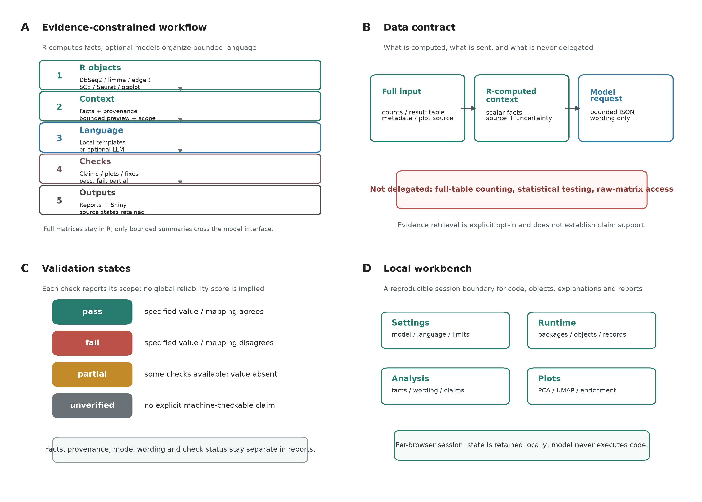
图 1. BioExplainR 的确定性事实、可选语言组织与分项验证架构。 (A) 从 R 分析对象到 bio_context、语言组织、检查和报告；(B) 输入、R-computed context 和 bounded model request 的数据契约；(C) pass、fail、partial 与 unverified 的检查状态；(D) 本地工作台的模型、运行记录、对象分析和图形工作流。适配器在 R 侧计算事实，有界摘要才可发送给模型；检查通过不等于自由文本或科学结论整体正确，证据命中也不等于论断支持。

图 2 目标事实匹配消融
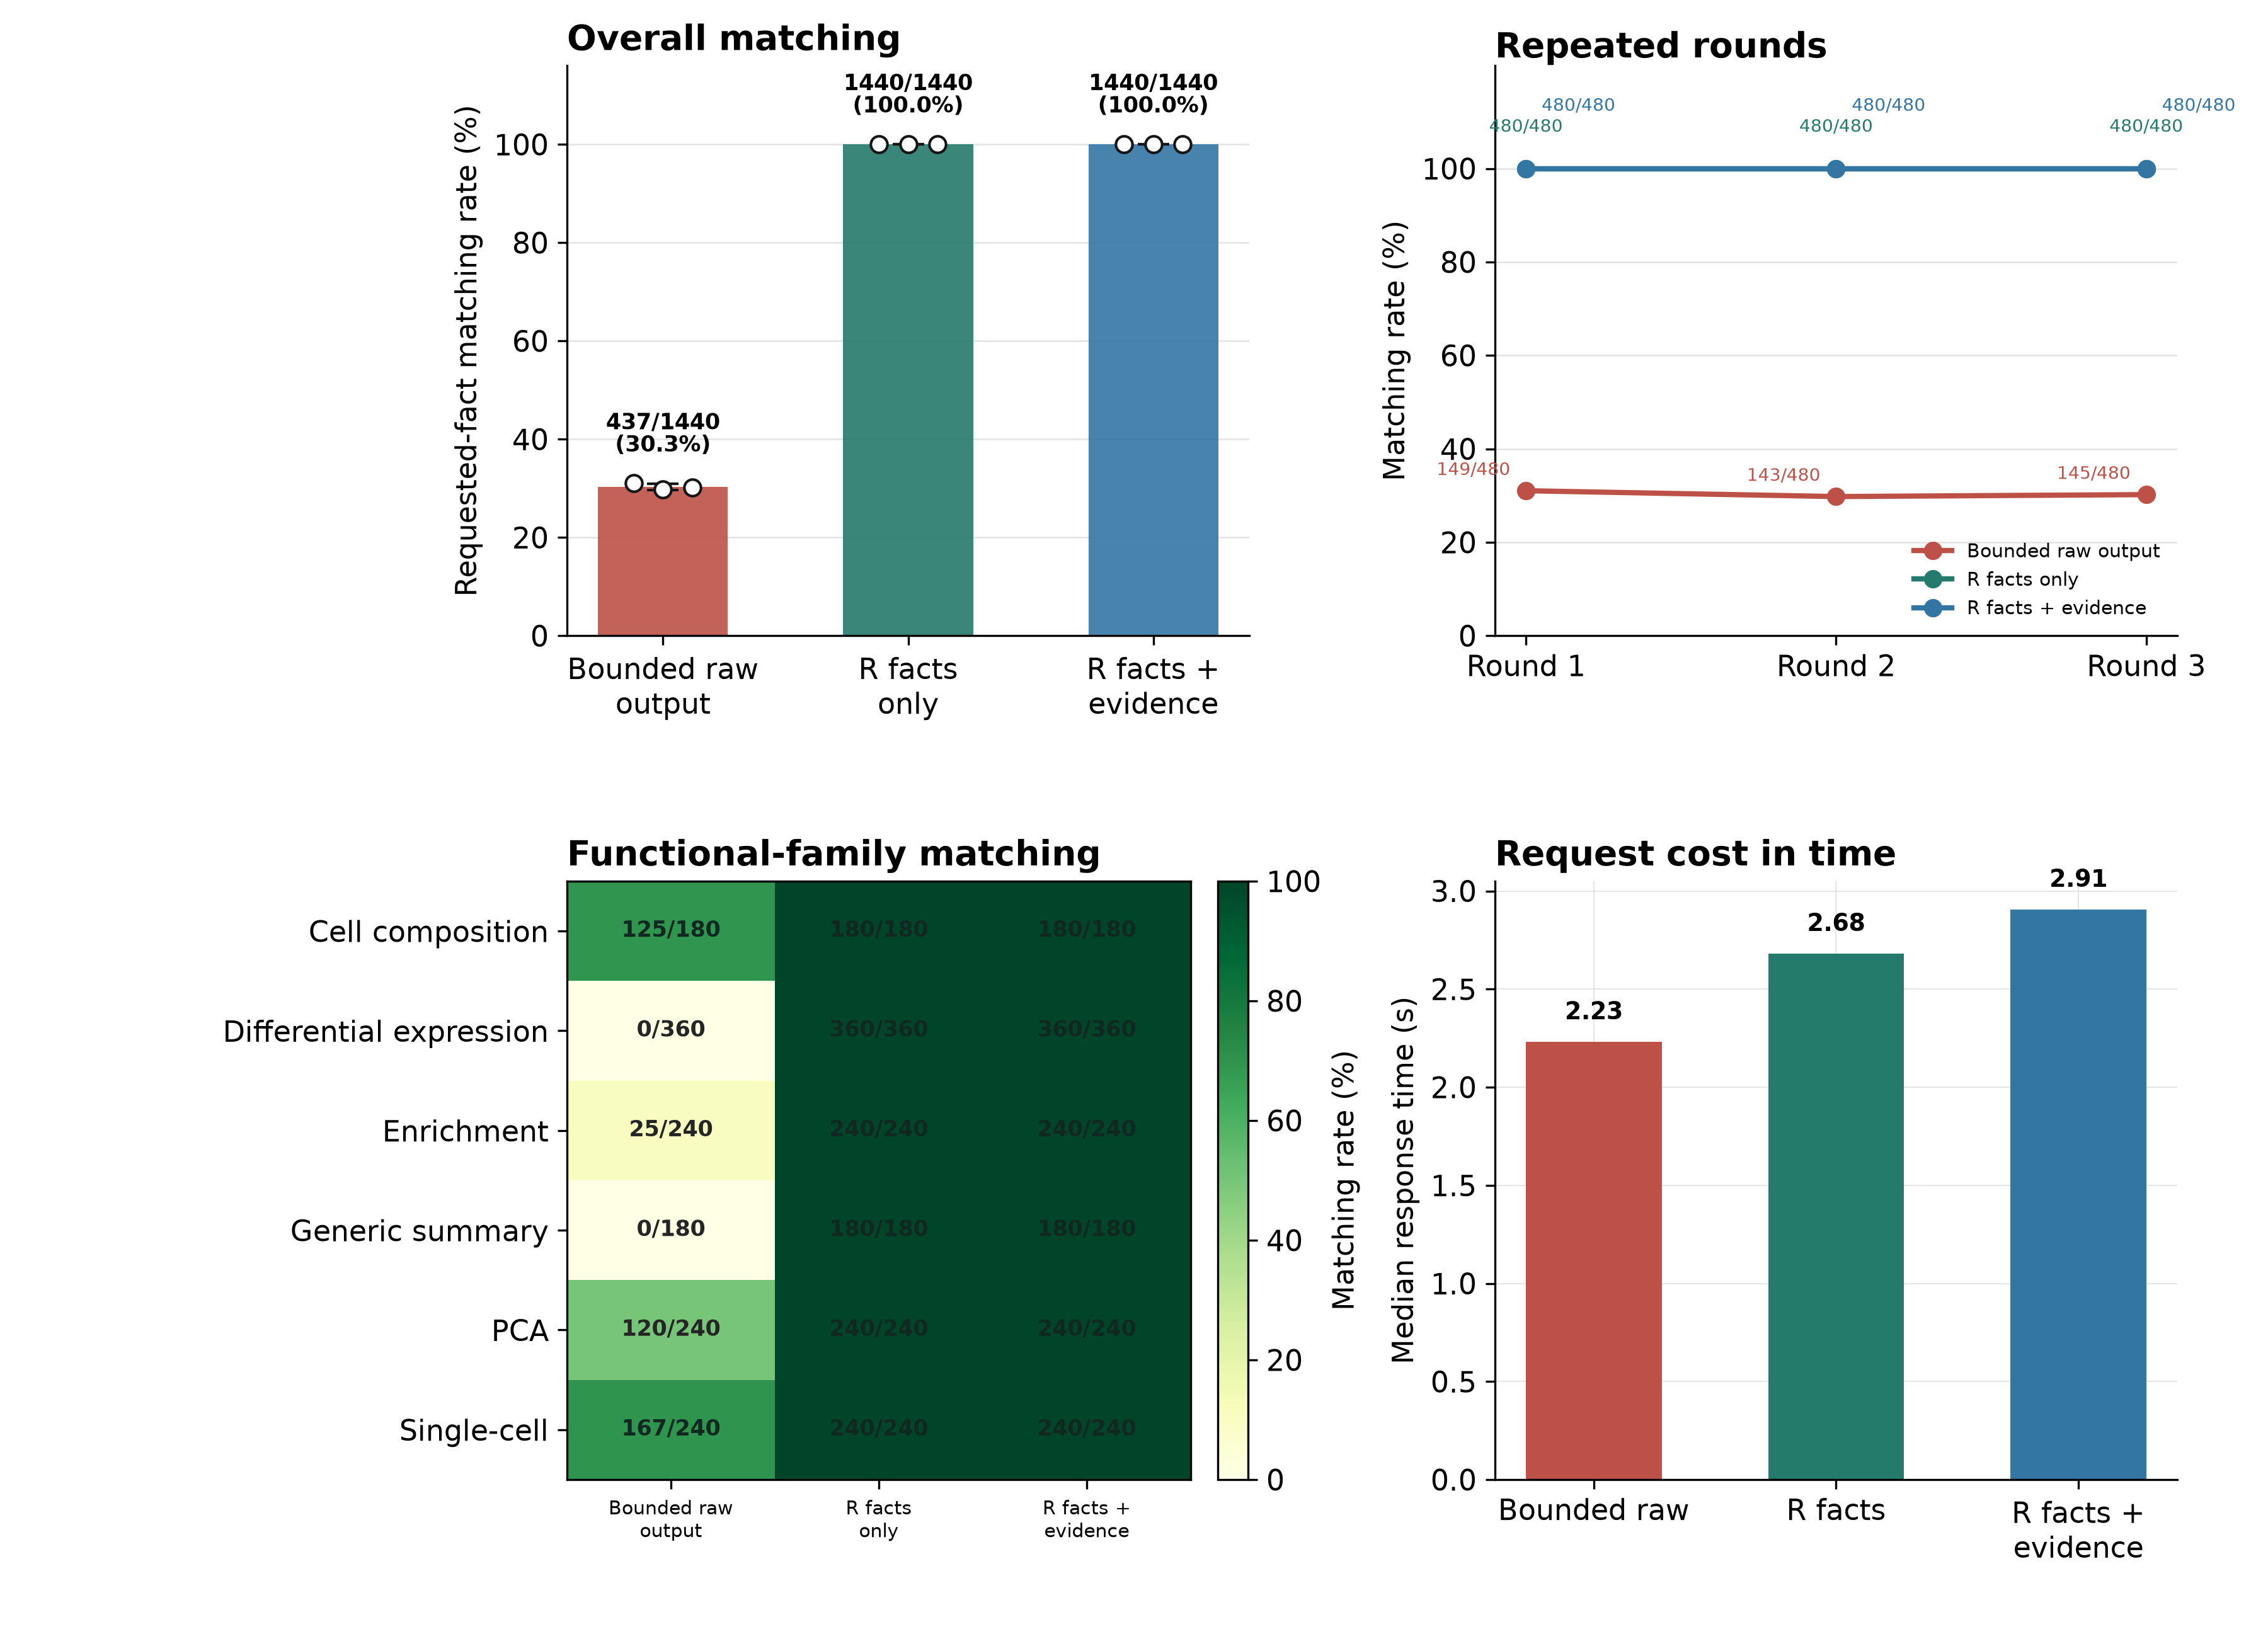
图 2. 120 个案例和 480 个目标事实的输入消融。 (A) 三轮总体匹配率及样本标准差；(B) 三轮匹配率轨迹，图内直接标注每轮分子/分母；(C) 六类功能家族匹配热图；(D) 请求中位响应时间。方法顺序为 bounded raw output、R facts only 和 R facts + evidence。有界原始输出 30.35% ± 0.12 个百分点，覆盖率 35.83%，已回答准确率 84.69%；两种事实方法均为 100.0% ± 0.0。每方法 360 次请求、1,440 条逐事实评分；重复共享案例和目标，误差棒不是置信区间。100% 是输入已包含 R 标量事实后的管道设计目标，不是模型能力上限或全文正确率。

图 3 airway PCA
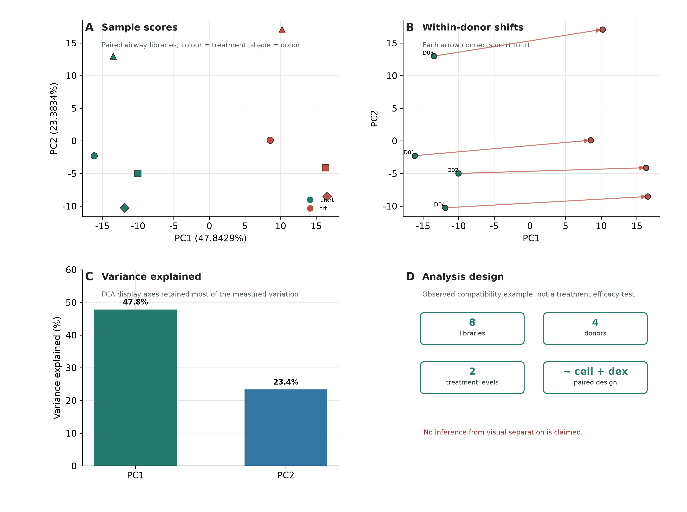
图 3. airway 配对 RNA-seq 的兼容性与设计边界。 (A) 样本文库得分，颜色为处理、点形为去来源化 donor code；(B) 每个 donor 内从 untrt 到 trt 的 PC1/PC2 位移；(C) PC1/PC2 方差解释率；(D) 文库、供体、处理和配对设计的范围。基于 VST 表达中的 500 个最高方差非恒定特征，中心化且不标准化；PC1 与 PC2 分别解释 47.8429% 和 23.3834% 的方差。共 8 个文库、4 个供体，而非 8 个独立供体。图用于真实对象与图形工作流展示，不将分离趋势视为额外假设检验。

图 4 PBMC3k UMAP
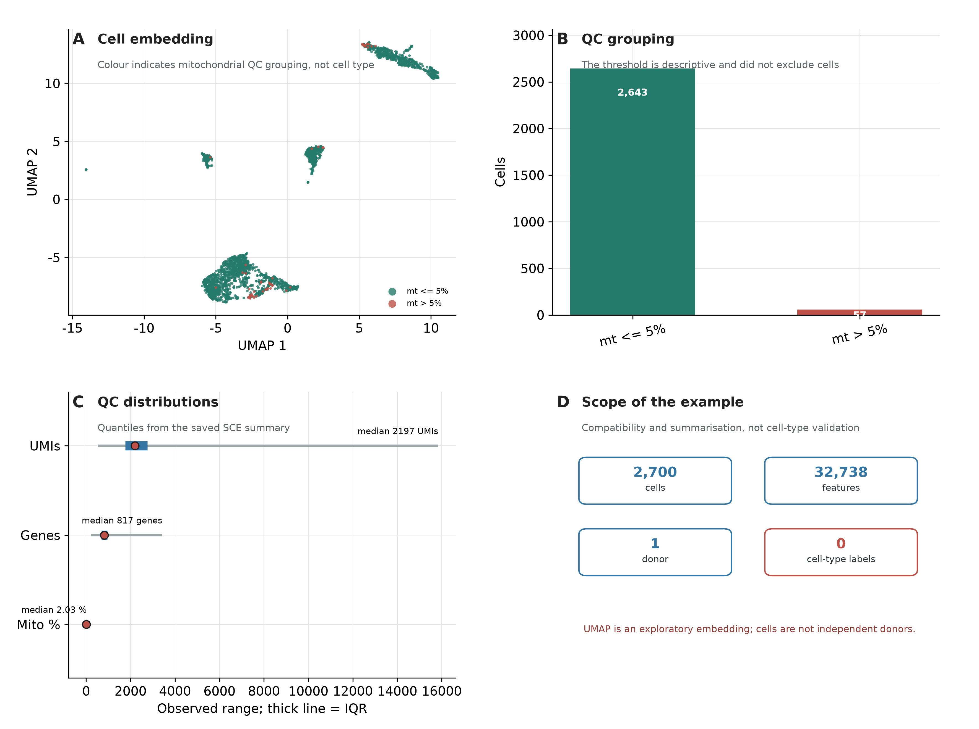
图 4. 单供体 PBMC3k 的嵌入、QC 和解释边界。 (A) 细胞嵌入，颜色表示线粒体比例 <= 5% 或 > 5% 的 QC 分组；(B) 两个 QC 分组的细胞数；(C) nCount、nFeature 和 percent.mt 的保存摘要分布；(D) 2,700 个细胞、32,738 个特征、单供体和不进行细胞类型验证的范围。使用 1,000 个最高方差 log-normalized 特征的 20 个主成分，由 uwot 生成嵌入；种子为 20261004，单线程。QC 颜色不是细胞类型标签；该阈值仅用于分组展示，未据此排除细胞。2,700 个细胞来自一个供体，不构成 2,700 个独立生物学重复。UMAP 不作为差异推断或注释准确率验证。

表 1 相关工具的对象接入、事实与检查能力比较
表 1. 相关工具的对象接入、事实与检查能力比较
Tool | Object parsing | R facts | Evidence | Claim check | Plot check | Error/fix | Language
GPTCelltype [8] | partial | × | partial | × | × | × | Model
SCassist [9] | partial | partial | partial | × | partial | partial | Model
GeneAgent [10] | partial | partial | ✓ | partial | × | partial | Model
AnnDictionary [11] | partial | × | partial | partial | × | × | Model
BioChatter [12] | partial | partial | ✓ | partial | partial | partial | Model
Biomni [13] | partial | partial | ✓ | partial | partial | partial | Model
BioMaster [14] | partial | partial | partial | partial | partial | partial | Model
iSEE [15] | ✓ | partial | × | × | partial | partial | Interface
ellmer [16] | × | × | partial | partial | × | × | Model
llm2geneset [17] | partial | partial | partial | × | × | × | Model
BioExplainR | ✓ | ✓ | ✓ | ✓ | ✓ | ✓ | English / optional Chinese
表注： 设计比较，不是性能排名。✓ 表示在定义范围内有文档描述的能力；partial 表示对象/任务受限、应用依赖或机制目标不同；× 表示未确认本文式内置机制，不表示不能扩展。Object parsing 指生信对象或特定输入结构接入；R facts 指可重复程序事实摘要；Evidence 指可追溯外部来源，不证明支持；Claim check 指生成内容的显式核对；Plot check 指源结果一致性；Error/fix 指执行追踪、诊断或修复支持。信息截至 2026-10-04，依据 [8-17]，比较工具没有共同任务实测。
来源： 论文参考文献 [8-17]；BioExplainR 0.3.1 源码和接口文档；人工设计编码，非运行评分

表 2 主实验结果
表 2. 三种输入方法的主实验结果
方法 | 正确/目标（匹配率） | 覆盖率 | 已回答准确率 | 中位响应时间（s）
有界原始输出 | 437/1440（30.3%） | 35.8% | 84.7% | 2.230
R 事实摘要 | 1440/1440（100.0%） | 100.0% | 100.0% | 2.680
R 事实加证据 | 1440/1440（100.0%） | 100.0% | 100.0% | 2.905
表注： 每方法 120 案例 × 3 次调用 = 360 次请求，480 个目标重复三轮 = 1,440 条评分；三方法共 1,080 次请求、4,320 条评分。覆盖率为非 null 标量数/目标数，已回答准确率为正确数/已回答数；有界原始输出匹配 437/1,440、覆盖率 35.83%、已回答准确率 84.69%；两种事实方法均为 1,440/1,440。100% 是已提供 R 标量事实后的管道设计目标，不是模型能力上限、自由文本正确率或外部泛化性能。时间为 API 请求耗时的中位数，不含上游分析、数据下载或证据检索。
来源： research/results/main_scale_480/ablation_summary.csv；fact_scores.csv；model_calls.csv

表 3 实际对象兼容性
表 3. 所测真实对象与版本的兼容性
对象/软件版本 | 输入 | 摘要/绘图观察 | 解释边界
DESeqResults / DESeq2 1.42.0 | airway 配对 | 22,369 特征；显著 999（519 上、480 下） | 完整结果计数；未经 LFC shrinkage
MArrayLM / limma 3.58.1 | airway voom | 系数 dextrt；显著 1,301 | 多系数需明确选择；与 DESeq2 不必相同
TopTags / edgeR 4.0.16 | airway 准似然 | 完整 TopTags；显著 1,292 | 相同过滤/设计；统计模型不同
RangedSummarizedExperiment / 1.32.0 | 原始 airway | 63,677 特征 × 8 文库 | 8 文库来自 4 供体；assay 诊断有界
SingleCellExperiment 1.24.0 | PBMC3k | 32,738 特征；2,700 细胞；QC/UMAP | 单供体；稀疏诊断标记检查范围
Seurat / SeuratObject 5.0.1 | 同一 PBMC3k | 2,700 细胞；Assay5；QC/UMAP | 对象接入不是细胞类型标注验证
Biobase ExpressionSet / ALL 1.44.0 | ALL | 12,625 特征；128 样本；10 个 BT 分组 | 对象摘要；不推断差异设计
Biobase ExpressionSet / bladderbatch 1.40.0 | bladderbatch | 22,283 特征；57 样本；3 癌症组；5 批次 | 批次与分组摘要；不等于批次校正
表注： 差异表达筛选为 P_{adj} < 0.05 且 |log2FC| > 1，采用各上游方法的结果；不同方法显著数不要求一致。此表仅描述实际安装版本与数据的成功观察，不是全部上游版本兼容矩阵，Seurat v4 未实际安装验证。SummarizedExperiment 的 Sample 列记录文库标识，供体数由 cell 元数据判断。ALL 与 bladderbatch 的 ExpressionSet 仅做对象、分组和批次摘要，不宣称完成差异表达或批次校正。
来源： research/results/compatibility.json；research/results/public_datasets/dataset_tests.csv；data_manifest.json；prepare_real_data.R；缓存中的真实对象

表 4 各案例目标事实评分
表 4. 六类功能家族的目标事实匹配数
案例 | 有界原始输出 | R 事实摘要 | R 事实加证据
Cell composition | 125/180 | 180/180 | 180/180
Differential expression | 0/360 | 360/360 | 360/360
Enrichment | 25/240 | 240/240 | 240/240
Generic summary | 0/180 | 180/180 | 180/180
PCA | 120/240 | 240/240 | 240/240
Single-cell | 167/240 | 240/240 | 240/240
表注： 每类分母为该功能家族的唯一目标数 × 3 次重复，不是生物学样本数；六类分别为 cell composition 60、differential expression 120、enrichment 80、generic 60、PCA 80、single-cell 80 个唯一目标，表中显示为三轮总计。完整逐项事实见表 8。
来源： research/results/main_scale_480/family_summary.csv；fact_scores.csv；case_manifest.csv

表 5 声明验证挑战
表 5. 显式声明验证的受控挑战
挑战类型 | 项数 | 启用验证器 | 移除验证器
错误数字 | 18 | 18 fail | unchecked
未知事实路径 | 18 | 18 fail | unchecked
向量冒充标量 | 18 | 18 fail | unchecked
未提供引用 | 18 | 18 fail | unchecked
仅路径、无数值 | 18 | 18 partial | unchecked
表注： 在 18 个事实加证据响应的上下文中逐类注入挑战。前四类 72 个显式错误全部 fail；最后 18 个仅路径无值声明均 partial，来自引用集合检查通过但事实值仍未验证。unchecked 指没有机器核对状态，不是通过。挑战衡量指定机制的识别能力，不是自然幻觉率或完整文本正确率。
来源： research/results/validation_ablation.csv；validation_summary.csv

表 6 图形与修复挑战
表 6. 图形来源核对与参考水平修复挑战
检查案例 | 期望状态 | 实际状态 | 移除检查器
正确火山图 | pass | pass | unchecked
火山图方向反转 | fail | fail | unchecked
原始 P 值替代校正值 | fail | fail | unchecked
正确 PCA | pass | pass | unchecked
PCA 坐标改变 | fail | fail | unchecked
PCA 方差轴标签改变 | fail | fail | unchecked
正确富集图 | pass | pass | unchecked
富集点大小改变 | fail | fail | unchecked
富集点颜色改变 | fail | fail | unchecked
保持 untrt 参考水平 | invariants_passed | invariants_passed | unchecked
反转为 trt 参考水平 | invariants_failed | invariants_failed | unchecked
表注： 前三类正确图共 3/3 pass，六种注入错误共 6/6 fail，均由保存的真实数据对象构造。修复两项均能执行，指定不变量为 8 行及 dex 水平顺序 untrt、trt；只有正确参考通过。unchecked 表示无对应检查状态；修复不检查不变量时最多报告运行成功，不能判定语义正确。本表不估计一般图形错误或修复成功率。
来源： research/results/plot_challenges.csv；plot_findings.json；fix_validation.json

表 7 外部评分者与功能感知评价
表 7. 外部评分者与功能感知评价
评价部分 | 项目 | n | 均值 | 标准差 | 比例 | 解释
外部评分者 | biological_support | 90 | 1.733 | 0.445 |  | 允许 0-2 分；本批无 0 分记录
外部评分者 | error_localization | 90 | 1.933 | 0.251 |  | 允许 0-2 分；本批无 0 分记录
外部评分者 | numeric_accuracy | 90 | 1.756 | 0.432 |  | 允许 0-2 分；本批无 0 分记录
外部评分者 | readability | 90 | 1.956 | 0.207 |  | 允许 0-2 分；本批无 0 分记录
外部评分者 | semantic_preservation | 90 | 1.722 | 0.450 |  | 允许 0-2 分；本批无 0 分记录
外部评分者 | statistical_concepts | 90 | 1.689 | 0.466 |  | 允许 0-2 分；本批无 0 分记录
外部评分者 | traceability | 90 | 1.267 | 0.445 |  | 允许 0-2 分；本批无 0 分记录
外部评分者 | uncertainty | 90 | 1.956 | 0.207 |  | 允许 0-2 分；本批无 0 分记录
外部评分者 | 总体 0-2 评分 | 720 | 1.751 | 0.433 |  | 3 人 × 30 案例 × 8 维度
外部评分者 | case-dimension 一致性 | 240 |  |  | 93.8% | 完全一致；相差不超过1分为100%
功能感知 | 运行并记录 R 代码 | 30 | 91.57 | 4.88 | 100.0% | 0-100 功能感知评分；1=有用，2=没用
功能感知 | 解释 R 生物信息学对象 | 30 | 91.00 | 5.87 | 93.3% | 0-100 功能感知评分；1=有用，2=没用
功能感知 | 生成常用分析图形 | 30 | 93.03 | 4.47 | 100.0% | 0-100 功能感知评分；1=有用，2=没用
功能感知 | 证据与来源追踪 | 30 | 91.23 | 7.78 | 90.0% | 0-100 功能感知评分；1=有用，2=没用
功能感知 | 生成分析报告 | 30 | 93.07 | 4.71 | 96.7% | 0-100 功能感知评分；1=有用，2=没用
功能感知 | 全部功能 | 150 | 91.98 | 5.67 | 96.0% | 0-100 功能感知评分；1=有用，2=没用
表注： 3 位外部评分者对 30 个去来源化解释案例的 8 个维度进行 0-2 评分；30 位评分参与者对 5 项 BioExplainR 功能进行 0-100 功能感知评分并判断是否有用。所有记录均来自外部填写表，无缺失。结果是描述性外部评价，不是随机对照实验、SUS、学习增益或临床效用评价。
来源： research/results/human_evaluation/expert_dimension_summary.csv；user_feature_summary.csv；expert_agreement_summary.csv；human_evaluation_manifest.json

表 8 480 个目标事实逐项主实验结果
表 8. 480 个目标事实的逐项主实验结果
案例 | 功能家族 | 事实路径 | R 参考值 | 有界原始匹配 | 有界原始回答 | R 事实摘要匹配 | R 事实摘要回答 | R 事实加证据匹配 | R 事实加证据回答
cell_composition_001 | cell_composition | n_cells_used | 95 | 3/3 | 3/3 | 3/3 | 3/3 | 3/3 | 3/3
cell_composition_001 | cell_composition | n_clusters | 3 | 3/3 | 3/3 | 3/3 | 3/3 | 3/3 | 3/3
cell_composition_001 | cell_composition | n_groups | 2 | 0/3 | 0/3 | 3/3 | 3/3 | 3/3 | 3/3
cell_composition_001 | cell_composition | n_samples | 5 | 3/3 | 3/3 | 3/3 | 3/3 | 3/3 | 3/3
cell_composition_002 | cell_composition | n_cells_used | 120 | 2/3 | 2/3 | 3/3 | 3/3 | 3/3 | 3/3
cell_composition_002 | cell_composition | n_clusters | 4 | 3/3 | 3/3 | 3/3 | 3/3 | 3/3 | 3/3
cell_composition_002 | cell_composition | n_groups | 2 | 0/3 | 0/3 | 3/3 | 3/3 | 3/3 | 3/3
cell_composition_002 | cell_composition | n_samples | 6 | 3/3 | 3/3 | 3/3 | 3/3 | 3/3 | 3/3
cell_composition_003 | cell_composition | n_cells_used | 147 | 2/3 | 2/3 | 3/3 | 3/3 | 3/3 | 3/3
cell_composition_003 | cell_composition | n_clusters | 2 | 3/3 | 3/3 | 3/3 | 3/3 | 3/3 | 3/3
cell_composition_003 | cell_composition | n_groups | 2 | 0/3 | 0/3 | 3/3 | 3/3 | 3/3 | 3/3
cell_composition_003 | cell_composition | n_samples | 7 | 3/3 | 3/3 | 3/3 | 3/3 | 3/3 | 3/3
cell_composition_004 | cell_composition | n_cells_used | 88 | 3/3 | 3/3 | 3/3 | 3/3 | 3/3 | 3/3
cell_composition_004 | cell_composition | n_clusters | 3 | 3/3 | 3/3 | 3/3 | 3/3 | 3/3 | 3/3
cell_composition_004 | cell_composition | n_groups | 2 | 0/3 | 0/3 | 3/3 | 3/3 | 3/3 | 3/3
cell_composition_004 | cell_composition | n_samples | 4 | 3/3 | 3/3 | 3/3 | 3/3 | 3/3 | 3/3
cell_composition_005 | cell_composition | n_cells_used | 115 | 3/3 | 3/3 | 3/3 | 3/3 | 3/3 | 3/3
cell_composition_005 | cell_composition | n_clusters | 4 | 3/3 | 3/3 | 3/3 | 3/3 | 3/3 | 3/3
cell_composition_005 | cell_composition | n_groups | 2 | 0/3 | 0/3 | 3/3 | 3/3 | 3/3 | 3/3
cell_composition_005 | cell_composition | n_samples | 5 | 3/3 | 3/3 | 3/3 | 3/3 | 3/3 | 3/3
cell_composition_006 | cell_composition | n_cells_used | 144 | 3/3 | 3/3 | 3/3 | 3/3 | 3/3 | 3/3
cell_composition_006 | cell_composition | n_clusters | 2 | 3/3 | 3/3 | 3/3 | 3/3 | 3/3 | 3/3
cell_composition_006 | cell_composition | n_groups | 2 | 0/3 | 0/3 | 3/3 | 3/3 | 3/3 | 3/3
cell_composition_006 | cell_composition | n_samples | 6 | 3/3 | 3/3 | 3/3 | 3/3 | 3/3 | 3/3
cell_composition_007 | cell_composition | n_cells_used | 175 | 2/3 | 2/3 | 3/3 | 3/3 | 3/3 | 3/3
cell_composition_007 | cell_composition | n_clusters | 3 | 3/3 | 3/3 | 3/3 | 3/3 | 3/3 | 3/3
cell_composition_007 | cell_composition | n_groups | 2 | 0/3 | 0/3 | 3/3 | 3/3 | 3/3 | 3/3
cell_composition_007 | cell_composition | n_samples | 7 | 3/3 | 3/3 | 3/3 | 3/3 | 3/3 | 3/3
cell_composition_008 | cell_composition | n_cells_used | 104 | 3/3 | 3/3 | 3/3 | 3/3 | 3/3 | 3/3
cell_composition_008 | cell_composition | n_clusters | 4 | 3/3 | 3/3 | 3/3 | 3/3 | 3/3 | 3/3
cell_composition_008 | cell_composition | n_groups | 2 | 0/3 | 0/3 | 3/3 | 3/3 | 3/3 | 3/3
cell_composition_008 | cell_composition | n_samples | 4 | 3/3 | 3/3 | 3/3 | 3/3 | 3/3 | 3/3
cell_composition_009 | cell_composition | n_cells_used | 135 | 1/3 | 1/3 | 3/3 | 3/3 | 3/3 | 3/3
cell_composition_009 | cell_composition | n_clusters | 2 | 3/3 | 3/3 | 3/3 | 3/3 | 3/3 | 3/3
cell_composition_009 | cell_composition | n_groups | 2 | 0/3 | 0/3 | 3/3 | 3/3 | 3/3 | 3/3
cell_composition_009 | cell_composition | n_samples | 5 | 3/3 | 3/3 | 3/3 | 3/3 | 3/3 | 3/3
cell_composition_010 | cell_composition | n_cells_used | 168 | 2/3 | 2/3 | 3/3 | 3/3 | 3/3 | 3/3
cell_composition_010 | cell_composition | n_clusters | 3 | 3/3 | 3/3 | 3/3 | 3/3 | 3/3 | 3/3
cell_composition_010 | cell_composition | n_groups | 2 | 0/3 | 0/3 | 3/3 | 3/3 | 3/3 | 3/3
cell_composition_010 | cell_composition | n_samples | 6 | 3/3 | 3/3 | 3/3 | 3/3 | 3/3 | 3/3
cell_composition_011 | cell_composition | n_cells_used | 203 | 3/3 | 3/3 | 3/3 | 3/3 | 3/3 | 3/3
cell_composition_011 | cell_composition | n_clusters | 4 | 3/3 | 3/3 | 3/3 | 3/3 | 3/3 | 3/3
cell_composition_011 | cell_composition | n_groups | 2 | 0/3 | 0/3 | 3/3 | 3/3 | 3/3 | 3/3
cell_composition_011 | cell_composition | n_samples | 7 | 3/3 | 3/3 | 3/3 | 3/3 | 3/3 | 3/3
cell_composition_012 | cell_composition | n_cells_used | 120 | 1/3 | 1/3 | 3/3 | 3/3 | 3/3 | 3/3
cell_composition_012 | cell_composition | n_clusters | 2 | 3/3 | 3/3 | 3/3 | 3/3 | 3/3 | 3/3
cell_composition_012 | cell_composition | n_groups | 2 | 0/3 | 0/3 | 3/3 | 3/3 | 3/3 | 3/3
cell_composition_012 | cell_composition | n_samples | 4 | 3/3 | 3/3 | 3/3 | 3/3 | 3/3 | 3/3
cell_composition_013 | cell_composition | n_cells_used | 155 | 2/3 | 2/3 | 3/3 | 3/3 | 3/3 | 3/3
cell_composition_013 | cell_composition | n_clusters | 3 | 3/3 | 3/3 | 3/3 | 3/3 | 3/3 | 3/3
cell_composition_013 | cell_composition | n_groups | 2 | 0/3 | 0/3 | 3/3 | 3/3 | 3/3 | 3/3
cell_composition_013 | cell_composition | n_samples | 5 | 3/3 | 3/3 | 3/3 | 3/3 | 3/3 | 3/3
cell_composition_014 | cell_composition | n_cells_used | 192 | 2/3 | 2/3 | 3/3 | 3/3 | 3/3 | 3/3
cell_composition_014 | cell_composition | n_clusters | 4 | 3/3 | 3/3 | 3/3 | 3/3 | 3/3 | 3/3
cell_composition_014 | cell_composition | n_groups | 2 | 0/3 | 0/3 | 3/3 | 3/3 | 3/3 | 3/3
cell_composition_014 | cell_composition | n_samples | 6 | 3/3 | 3/3 | 3/3 | 3/3 | 3/3 | 3/3
cell_composition_015 | cell_composition | n_cells_used | 231 | 3/3 | 3/3 | 3/3 | 3/3 | 3/3 | 3/3
cell_composition_015 | cell_composition | n_clusters | 2 | 3/3 | 3/3 | 3/3 | 3/3 | 3/3 | 3/3
cell_composition_015 | cell_composition | n_groups | 2 | 0/3 | 0/3 | 3/3 | 3/3 | 3/3 | 3/3
cell_composition_015 | cell_composition | n_samples | 7 | 3/3 | 3/3 | 3/3 | 3/3 | 3/3 | 3/3
de_001 | differential_expression | n_down | 14 | 0/3 | 0/3 | 3/3 | 3/3 | 3/3 | 3/3
de_001 | differential_expression | n_features | 41 | 0/3 | 0/3 | 3/3 | 3/3 | 3/3 | 3/3
de_001 | differential_expression | n_significant | 28 | 0/3 | 0/3 | 3/3 | 3/3 | 3/3 | 3/3
de_001 | differential_expression | n_up | 14 | 0/3 | 0/3 | 3/3 | 3/3 | 3/3 | 3/3
de_002 | differential_expression | n_down | 14 | 0/3 | 0/3 | 3/3 | 3/3 | 3/3 | 3/3
de_002 | differential_expression | n_features | 42 | 0/3 | 0/3 | 3/3 | 3/3 | 3/3 | 3/3
de_002 | differential_expression | n_significant | 28 | 0/3 | 0/3 | 3/3 | 3/3 | 3/3 | 3/3
de_002 | differential_expression | n_up | 14 | 0/3 | 0/3 | 3/3 | 3/3 | 3/3 | 3/3
de_003 | differential_expression | n_down | 14 | 0/3 | 0/3 | 3/3 | 3/3 | 3/3 | 3/3
de_003 | differential_expression | n_features | 43 | 0/3 | 0/3 | 3/3 | 3/3 | 3/3 | 3/3
de_003 | differential_expression | n_significant | 29 | 0/3 | 0/3 | 3/3 | 3/3 | 3/3 | 3/3
de_003 | differential_expression | n_up | 15 | 0/3 | 0/3 | 3/3 | 3/3 | 3/3 | 3/3
de_004 | differential_expression | n_down | 15 | 0/3 | 0/3 | 3/3 | 3/3 | 3/3 | 3/3
de_004 | differential_expression | n_features | 44 | 0/3 | 0/3 | 3/3 | 3/3 | 3/3 | 3/3
de_004 | differential_expression | n_significant | 30 | 0/3 | 0/3 | 3/3 | 3/3 | 3/3 | 3/3
de_004 | differential_expression | n_up | 15 | 0/3 | 0/3 | 3/3 | 3/3 | 3/3 | 3/3
de_005 | differential_expression | n_down | 15 | 0/3 | 0/3 | 3/3 | 3/3 | 3/3 | 3/3
de_005 | differential_expression | n_features | 45 | 0/3 | 0/3 | 3/3 | 3/3 | 3/3 | 3/3
de_005 | differential_expression | n_significant | 30 | 0/3 | 0/3 | 3/3 | 3/3 | 3/3 | 3/3
de_005 | differential_expression | n_up | 15 | 0/3 | 0/3 | 3/3 | 3/3 | 3/3 | 3/3
de_006 | differential_expression | n_down | 15 | 0/3 | 0/3 | 3/3 | 3/3 | 3/3 | 3/3
de_006 | differential_expression | n_features | 46 | 0/3 | 0/3 | 3/3 | 3/3 | 3/3 | 3/3
de_006 | differential_expression | n_significant | 31 | 0/3 | 0/3 | 3/3 | 3/3 | 3/3 | 3/3
de_006 | differential_expression | n_up | 16 | 0/3 | 0/3 | 3/3 | 3/3 | 3/3 | 3/3
de_007 | differential_expression | n_down | 16 | 0/3 | 0/3 | 3/3 | 3/3 | 3/3 | 3/3
de_007 | differential_expression | n_features | 47 | 0/3 | 0/3 | 3/3 | 3/3 | 3/3 | 3/3
de_007 | differential_expression | n_significant | 32 | 0/3 | 0/3 | 3/3 | 3/3 | 3/3 | 3/3
de_007 | differential_expression | n_up | 16 | 0/3 | 0/3 | 3/3 | 3/3 | 3/3 | 3/3
de_008 | differential_expression | n_down | 16 | 0/3 | 0/3 | 3/3 | 3/3 | 3/3 | 3/3
de_008 | differential_expression | n_features | 48 | 0/3 | 0/3 | 3/3 | 3/3 | 3/3 | 3/3
de_008 | differential_expression | n_significant | 32 | 0/3 | 0/3 | 3/3 | 3/3 | 3/3 | 3/3
de_008 | differential_expression | n_up | 16 | 0/3 | 0/3 | 3/3 | 3/3 | 3/3 | 3/3
de_009 | differential_expression | n_down | 16 | 0/3 | 0/3 | 3/3 | 3/3 | 3/3 | 3/3
de_009 | differential_expression | n_features | 49 | 0/3 | 0/3 | 3/3 | 3/3 | 3/3 | 3/3
de_009 | differential_expression | n_significant | 33 | 0/3 | 0/3 | 3/3 | 3/3 | 3/3 | 3/3
de_009 | differential_expression | n_up | 17 | 0/3 | 0/3 | 3/3 | 3/3 | 3/3 | 3/3
de_010 | differential_expression | n_down | 17 | 0/3 | 0/3 | 3/3 | 3/3 | 3/3 | 3/3
de_010 | differential_expression | n_features | 50 | 0/3 | 0/3 | 3/3 | 3/3 | 3/3 | 3/3
de_010 | differential_expression | n_significant | 34 | 0/3 | 0/3 | 3/3 | 3/3 | 3/3 | 3/3
de_010 | differential_expression | n_up | 17 | 0/3 | 0/3 | 3/3 | 3/3 | 3/3 | 3/3
de_011 | differential_expression | n_down | 17 | 0/3 | 0/3 | 3/3 | 3/3 | 3/3 | 3/3
de_011 | differential_expression | n_features | 51 | 0/3 | 0/3 | 3/3 | 3/3 | 3/3 | 3/3
de_011 | differential_expression | n_significant | 34 | 0/3 | 0/3 | 3/3 | 3/3 | 3/3 | 3/3
de_011 | differential_expression | n_up | 17 | 0/3 | 0/3 | 3/3 | 3/3 | 3/3 | 3/3
de_012 | differential_expression | n_down | 17 | 0/3 | 0/3 | 3/3 | 3/3 | 3/3 | 3/3
de_012 | differential_expression | n_features | 52 | 0/3 | 0/3 | 3/3 | 3/3 | 3/3 | 3/3
de_012 | differential_expression | n_significant | 35 | 0/3 | 0/3 | 3/3 | 3/3 | 3/3 | 3/3
de_012 | differential_expression | n_up | 18 | 0/3 | 0/3 | 3/3 | 3/3 | 3/3 | 3/3
de_013 | differential_expression | n_down | 18 | 0/3 | 0/3 | 3/3 | 3/3 | 3/3 | 3/3
de_013 | differential_expression | n_features | 53 | 0/3 | 0/3 | 3/3 | 3/3 | 3/3 | 3/3
de_013 | differential_expression | n_significant | 36 | 0/3 | 0/3 | 3/3 | 3/3 | 3/3 | 3/3
de_013 | differential_expression | n_up | 18 | 0/3 | 0/3 | 3/3 | 3/3 | 3/3 | 3/3
de_014 | differential_expression | n_down | 18 | 0/3 | 1/3 | 3/3 | 3/3 | 3/3 | 3/3
de_014 | differential_expression | n_features | 54 | 0/3 | 0/3 | 3/3 | 3/3 | 3/3 | 3/3
de_014 | differential_expression | n_significant | 36 | 0/3 | 1/3 | 3/3 | 3/3 | 3/3 | 3/3
de_014 | differential_expression | n_up | 18 | 0/3 | 1/3 | 3/3 | 3/3 | 3/3 | 3/3
de_015 | differential_expression | n_down | 18 | 0/3 | 2/3 | 3/3 | 3/3 | 3/3 | 3/3
de_015 | differential_expression | n_features | 55 | 0/3 | 0/3 | 3/3 | 3/3 | 3/3 | 3/3
de_015 | differential_expression | n_significant | 37 | 0/3 | 2/3 | 3/3 | 3/3 | 3/3 | 3/3
de_015 | differential_expression | n_up | 19 | 0/3 | 2/3 | 3/3 | 3/3 | 3/3 | 3/3
de_016 | differential_expression | n_down | 19 | 0/3 | 0/3 | 3/3 | 3/3 | 3/3 | 3/3
de_016 | differential_expression | n_features | 56 | 0/3 | 0/3 | 3/3 | 3/3 | 3/3 | 3/3
de_016 | differential_expression | n_significant | 38 | 0/3 | 0/3 | 3/3 | 3/3 | 3/3 | 3/3
de_016 | differential_expression | n_up | 19 | 0/3 | 0/3 | 3/3 | 3/3 | 3/3 | 3/3
de_017 | differential_expression | n_down | 19 | 0/3 | 0/3 | 3/3 | 3/3 | 3/3 | 3/3
de_017 | differential_expression | n_features | 57 | 0/3 | 0/3 | 3/3 | 3/3 | 3/3 | 3/3
de_017 | differential_expression | n_significant | 38 | 0/3 | 0/3 | 3/3 | 3/3 | 3/3 | 3/3
de_017 | differential_expression | n_up | 19 | 0/3 | 0/3 | 3/3 | 3/3 | 3/3 | 3/3
de_018 | differential_expression | n_down | 19 | 0/3 | 0/3 | 3/3 | 3/3 | 3/3 | 3/3
de_018 | differential_expression | n_features | 58 | 0/3 | 0/3 | 3/3 | 3/3 | 3/3 | 3/3
de_018 | differential_expression | n_significant | 39 | 0/3 | 0/3 | 3/3 | 3/3 | 3/3 | 3/3
de_018 | differential_expression | n_up | 20 | 0/3 | 0/3 | 3/3 | 3/3 | 3/3 | 3/3
de_019 | differential_expression | n_down | 20 | 0/3 | 0/3 | 3/3 | 3/3 | 3/3 | 3/3
de_019 | differential_expression | n_features | 59 | 0/3 | 0/3 | 3/3 | 3/3 | 3/3 | 3/3
de_019 | differential_expression | n_significant | 40 | 0/3 | 0/3 | 3/3 | 3/3 | 3/3 | 3/3
de_019 | differential_expression | n_up | 20 | 0/3 | 0/3 | 3/3 | 3/3 | 3/3 | 3/3
de_020 | differential_expression | n_down | 20 | 0/3 | 0/3 | 3/3 | 3/3 | 3/3 | 3/3
de_020 | differential_expression | n_features | 60 | 0/3 | 0/3 | 3/3 | 3/3 | 3/3 | 3/3
de_020 | differential_expression | n_significant | 40 | 0/3 | 0/3 | 3/3 | 3/3 | 3/3 | 3/3
de_020 | differential_expression | n_up | 20 | 0/3 | 0/3 | 3/3 | 3/3 | 3/3 | 3/3
de_021 | differential_expression | n_down | 20 | 0/3 | 0/3 | 3/3 | 3/3 | 3/3 | 3/3
de_021 | differential_expression | n_features | 61 | 0/3 | 0/3 | 3/3 | 3/3 | 3/3 | 3/3
de_021 | differential_expression | n_significant | 41 | 0/3 | 0/3 | 3/3 | 3/3 | 3/3 | 3/3
de_021 | differential_expression | n_up | 21 | 0/3 | 0/3 | 3/3 | 3/3 | 3/3 | 3/3
de_022 | differential_expression | n_down | 21 | 0/3 | 0/3 | 3/3 | 3/3 | 3/3 | 3/3
de_022 | differential_expression | n_features | 62 | 0/3 | 0/3 | 3/3 | 3/3 | 3/3 | 3/3
de_022 | differential_expression | n_significant | 42 | 0/3 | 0/3 | 3/3 | 3/3 | 3/3 | 3/3
de_022 | differential_expression | n_up | 21 | 0/3 | 0/3 | 3/3 | 3/3 | 3/3 | 3/3
de_023 | differential_expression | n_down | 21 | 0/3 | 0/3 | 3/3 | 3/3 | 3/3 | 3/3
de_023 | differential_expression | n_features | 63 | 0/3 | 0/3 | 3/3 | 3/3 | 3/3 | 3/3
de_023 | differential_expression | n_significant | 42 | 0/3 | 0/3 | 3/3 | 3/3 | 3/3 | 3/3
de_023 | differential_expression | n_up | 21 | 0/3 | 0/3 | 3/3 | 3/3 | 3/3 | 3/3
de_024 | differential_expression | n_down | 21 | 0/3 | 0/3 | 3/3 | 3/3 | 3/3 | 3/3
de_024 | differential_expression | n_features | 64 | 0/3 | 0/3 | 3/3 | 3/3 | 3/3 | 3/3
de_024 | differential_expression | n_significant | 43 | 0/3 | 0/3 | 3/3 | 3/3 | 3/3 | 3/3
de_024 | differential_expression | n_up | 22 | 0/3 | 0/3 | 3/3 | 3/3 | 3/3 | 3/3
de_025 | differential_expression | n_down | 22 | 0/3 | 0/3 | 3/3 | 3/3 | 3/3 | 3/3
de_025 | differential_expression | n_features | 65 | 0/3 | 0/3 | 3/3 | 3/3 | 3/3 | 3/3
de_025 | differential_expression | n_significant | 44 | 0/3 | 0/3 | 3/3 | 3/3 | 3/3 | 3/3
de_025 | differential_expression | n_up | 22 | 0/3 | 0/3 | 3/3 | 3/3 | 3/3 | 3/3
de_026 | differential_expression | n_down | 22 | 0/3 | 0/3 | 3/3 | 3/3 | 3/3 | 3/3
de_026 | differential_expression | n_features | 66 | 0/3 | 0/3 | 3/3 | 3/3 | 3/3 | 3/3
de_026 | differential_expression | n_significant | 44 | 0/3 | 0/3 | 3/3 | 3/3 | 3/3 | 3/3
de_026 | differential_expression | n_up | 22 | 0/3 | 0/3 | 3/3 | 3/3 | 3/3 | 3/3
de_027 | differential_expression | n_down | 22 | 0/3 | 0/3 | 3/3 | 3/3 | 3/3 | 3/3
de_027 | differential_expression | n_features | 67 | 0/3 | 0/3 | 3/3 | 3/3 | 3/3 | 3/3
de_027 | differential_expression | n_significant | 45 | 0/3 | 0/3 | 3/3 | 3/3 | 3/3 | 3/3
de_027 | differential_expression | n_up | 23 | 0/3 | 0/3 | 3/3 | 3/3 | 3/3 | 3/3
de_028 | differential_expression | n_down | 23 | 0/3 | 0/3 | 3/3 | 3/3 | 3/3 | 3/3
de_028 | differential_expression | n_features | 68 | 0/3 | 0/3 | 3/3 | 3/3 | 3/3 | 3/3
de_028 | differential_expression | n_significant | 46 | 0/3 | 0/3 | 3/3 | 3/3 | 3/3 | 3/3
de_028 | differential_expression | n_up | 23 | 0/3 | 0/3 | 3/3 | 3/3 | 3/3 | 3/3
de_029 | differential_expression | n_down | 23 | 0/3 | 0/3 | 3/3 | 3/3 | 3/3 | 3/3
de_029 | differential_expression | n_features | 69 | 0/3 | 0/3 | 3/3 | 3/3 | 3/3 | 3/3
de_029 | differential_expression | n_significant | 46 | 0/3 | 0/3 | 3/3 | 3/3 | 3/3 | 3/3
de_029 | differential_expression | n_up | 23 | 0/3 | 0/3 | 3/3 | 3/3 | 3/3 | 3/3
de_030 | differential_expression | n_down | 23 | 0/3 | 0/3 | 3/3 | 3/3 | 3/3 | 3/3
de_030 | differential_expression | n_features | 70 | 0/3 | 0/3 | 3/3 | 3/3 | 3/3 | 3/3
de_030 | differential_expression | n_significant | 47 | 0/3 | 0/3 | 3/3 | 3/3 | 3/3 | 3/3
de_030 | differential_expression | n_up | 24 | 0/3 | 0/3 | 3/3 | 3/3 | 3/3 | 3/3
enrichment_001 | enrichment | enrichment_method | ORA | 0/3 | 0/3 | 3/3 | 3/3 | 3/3 | 3/3
enrichment_001 | enrichment | n_significant | 9 | 0/3 | 0/3 | 3/3 | 3/3 | 3/3 | 3/3
enrichment_001 | enrichment | n_terms | 13 | 0/3 | 0/3 | 3/3 | 3/3 | 3/3 | 3/3
enrichment_001 | enrichment | significance_threshold | 0.05 | 1/3 | 1/3 | 3/3 | 3/3 | 3/3 | 3/3
enrichment_002 | enrichment | enrichment_method | ORA | 0/3 | 0/3 | 3/3 | 3/3 | 3/3 | 3/3
enrichment_002 | enrichment | n_significant | 8 | 0/3 | 0/3 | 3/3 | 3/3 | 3/3 | 3/3
enrichment_002 | enrichment | n_terms | 14 | 0/3 | 0/3 | 3/3 | 3/3 | 3/3 | 3/3
enrichment_002 | enrichment | significance_threshold | 0.05 | 0/3 | 0/3 | 3/3 | 3/3 | 3/3 | 3/3
enrichment_003 | enrichment | enrichment_method | ORA | 0/3 | 0/3 | 3/3 | 3/3 | 3/3 | 3/3
enrichment_003 | enrichment | n_significant | 7 | 0/3 | 0/3 | 3/3 | 3/3 | 3/3 | 3/3
enrichment_003 | enrichment | n_terms | 15 | 0/3 | 0/3 | 3/3 | 3/3 | 3/3 | 3/3
enrichment_003 | enrichment | significance_threshold | 0.05 | 1/3 | 1/3 | 3/3 | 3/3 | 3/3 | 3/3
enrichment_004 | enrichment | enrichment_method | ORA | 0/3 | 0/3 | 3/3 | 3/3 | 3/3 | 3/3
enrichment_004 | enrichment | n_significant | 13 | 0/3 | 0/3 | 3/3 | 3/3 | 3/3 | 3/3
enrichment_004 | enrichment | n_terms | 16 | 0/3 | 0/3 | 3/3 | 3/3 | 3/3 | 3/3
enrichment_004 | enrichment | significance_threshold | 0.05 | 3/3 | 3/3 | 3/3 | 3/3 | 3/3 | 3/3
enrichment_005 | enrichment | enrichment_method | ORA | 0/3 | 0/3 | 3/3 | 3/3 | 3/3 | 3/3
enrichment_005 | enrichment | n_significant | 11 | 0/3 | 0/3 | 3/3 | 3/3 | 3/3 | 3/3
enrichment_005 | enrichment | n_terms | 17 | 0/3 | 0/3 | 3/3 | 3/3 | 3/3 | 3/3
enrichment_005 | enrichment | significance_threshold | 0.05 | 2/3 | 2/3 | 3/3 | 3/3 | 3/3 | 3/3
enrichment_006 | enrichment | enrichment_method | ORA | 0/3 | 0/3 | 3/3 | 3/3 | 3/3 | 3/3
enrichment_006 | enrichment | n_significant | 11 | 0/3 | 0/3 | 3/3 | 3/3 | 3/3 | 3/3
enrichment_006 | enrichment | n_terms | 18 | 0/3 | 0/3 | 3/3 | 3/3 | 3/3 | 3/3
enrichment_006 | enrichment | significance_threshold | 0.05 | 1/3 | 1/3 | 3/3 | 3/3 | 3/3 | 3/3
enrichment_007 | enrichment | enrichment_method | ORA | 0/3 | 0/3 | 3/3 | 3/3 | 3/3 | 3/3
enrichment_007 | enrichment | n_significant | 11 | 0/3 | 0/3 | 3/3 | 3/3 | 3/3 | 3/3
enrichment_007 | enrichment | n_terms | 19 | 0/3 | 0/3 | 3/3 | 3/3 | 3/3 | 3/3
enrichment_007 | enrichment | significance_threshold | 0.05 | 0/3 | 0/3 | 3/3 | 3/3 | 3/3 | 3/3
enrichment_008 | enrichment | enrichment_method | ORA | 0/3 | 0/3 | 3/3 | 3/3 | 3/3 | 3/3
enrichment_008 | enrichment | n_significant | 16 | 0/3 | 0/3 | 3/3 | 3/3 | 3/3 | 3/3
enrichment_008 | enrichment | n_terms | 20 | 0/3 | 0/3 | 3/3 | 3/3 | 3/3 | 3/3
enrichment_008 | enrichment | significance_threshold | 0.05 | 1/3 | 1/3 | 3/3 | 3/3 | 3/3 | 3/3
enrichment_009 | enrichment | enrichment_method | ORA | 0/3 | 0/3 | 3/3 | 3/3 | 3/3 | 3/3
enrichment_009 | enrichment | n_significant | 15 | 0/3 | 0/3 | 3/3 | 3/3 | 3/3 | 3/3
enrichment_009 | enrichment | n_terms | 21 | 0/3 | 0/3 | 3/3 | 3/3 | 3/3 | 3/3
enrichment_009 | enrichment | significance_threshold | 0.05 | 1/3 | 1/3 | 3/3 | 3/3 | 3/3 | 3/3
enrichment_010 | enrichment | enrichment_method | ORA | 0/3 | 0/3 | 3/3 | 3/3 | 3/3 | 3/3
enrichment_010 | enrichment | n_significant | 13 | 0/3 | 0/3 | 3/3 | 3/3 | 3/3 | 3/3
enrichment_010 | enrichment | n_terms | 22 | 0/3 | 0/3 | 3/3 | 3/3 | 3/3 | 3/3
enrichment_010 | enrichment | significance_threshold | 0.05 | 0/3 | 0/3 | 3/3 | 3/3 | 3/3 | 3/3
enrichment_011 | enrichment | enrichment_method | ORA | 0/3 | 0/3 | 3/3 | 3/3 | 3/3 | 3/3
enrichment_011 | enrichment | n_significant | 11 | 0/3 | 0/3 | 3/3 | 3/3 | 3/3 | 3/3
enrichment_011 | enrichment | n_terms | 23 | 0/3 | 0/3 | 3/3 | 3/3 | 3/3 | 3/3
enrichment_011 | enrichment | significance_threshold | 0.05 | 1/3 | 1/3 | 3/3 | 3/3 | 3/3 | 3/3
enrichment_012 | enrichment | enrichment_method | ORA | 1/3 | 1/3 | 3/3 | 3/3 | 3/3 | 3/3
enrichment_012 | enrichment | n_significant | 19 | 0/3 | 0/3 | 3/3 | 3/3 | 3/3 | 3/3
enrichment_012 | enrichment | n_terms | 24 | 0/3 | 0/3 | 3/3 | 3/3 | 3/3 | 3/3
enrichment_012 | enrichment | significance_threshold | 0.05 | 2/3 | 2/3 | 3/3 | 3/3 | 3/3 | 3/3
enrichment_013 | enrichment | enrichment_method | ORA | 0/3 | 0/3 | 3/3 | 3/3 | 3/3 | 3/3
enrichment_013 | enrichment | n_significant | 17 | 0/3 | 0/3 | 3/3 | 3/3 | 3/3 | 3/3
enrichment_013 | enrichment | n_terms | 25 | 0/3 | 0/3 | 3/3 | 3/3 | 3/3 | 3/3
enrichment_013 | enrichment | significance_threshold | 0.05 | 0/3 | 0/3 | 3/3 | 3/3 | 3/3 | 3/3
enrichment_014 | enrichment | enrichment_method | ORA | 0/3 | 0/3 | 3/3 | 3/3 | 3/3 | 3/3
enrichment_014 | enrichment | n_significant | 15 | 0/3 | 0/3 | 3/3 | 3/3 | 3/3 | 3/3
enrichment_014 | enrichment | n_terms | 26 | 0/3 | 0/3 | 3/3 | 3/3 | 3/3 | 3/3
enrichment_014 | enrichment | significance_threshold | 0.05 | 1/3 | 1/3 | 3/3 | 3/3 | 3/3 | 3/3
enrichment_015 | enrichment | enrichment_method | ORA | 0/3 | 0/3 | 3/3 | 3/3 | 3/3 | 3/3
enrichment_015 | enrichment | n_significant | 15 | 0/3 | 0/3 | 3/3 | 3/3 | 3/3 | 3/3
enrichment_015 | enrichment | n_terms | 27 | 0/3 | 0/3 | 3/3 | 3/3 | 3/3 | 3/3
enrichment_015 | enrichment | significance_threshold | 0.05 | 1/3 | 1/3 | 3/3 | 3/3 | 3/3 | 3/3
enrichment_016 | enrichment | enrichment_method | ORA | 2/3 | 2/3 | 3/3 | 3/3 | 3/3 | 3/3
enrichment_016 | enrichment | n_significant | 23 | 0/3 | 0/3 | 3/3 | 3/3 | 3/3 | 3/3
enrichment_016 | enrichment | n_terms | 28 | 0/3 | 0/3 | 3/3 | 3/3 | 3/3 | 3/3
enrichment_016 | enrichment | significance_threshold | 0.05 | 3/3 | 3/3 | 3/3 | 3/3 | 3/3 | 3/3
enrichment_017 | enrichment | enrichment_method | ORA | 0/3 | 0/3 | 3/3 | 3/3 | 3/3 | 3/3
enrichment_017 | enrichment | n_significant | 19 | 0/3 | 0/3 | 3/3 | 3/3 | 3/3 | 3/3
enrichment_017 | enrichment | n_terms | 29 | 0/3 | 0/3 | 3/3 | 3/3 | 3/3 | 3/3
enrichment_017 | enrichment | significance_threshold | 0.05 | 3/3 | 3/3 | 3/3 | 3/3 | 3/3 | 3/3
enrichment_018 | enrichment | enrichment_method | ORA | 0/3 | 0/3 | 3/3 | 3/3 | 3/3 | 3/3
enrichment_018 | enrichment | n_significant | 18 | 0/3 | 0/3 | 3/3 | 3/3 | 3/3 | 3/3
enrichment_018 | enrichment | n_terms | 30 | 0/3 | 0/3 | 3/3 | 3/3 | 3/3 | 3/3
enrichment_018 | enrichment | significance_threshold | 0.05 | 0/3 | 0/3 | 3/3 | 3/3 | 3/3 | 3/3
enrichment_019 | enrichment | enrichment_method | ORA | 0/3 | 0/3 | 3/3 | 3/3 | 3/3 | 3/3
enrichment_019 | enrichment | n_significant | 15 | 0/3 | 0/3 | 3/3 | 3/3 | 3/3 | 3/3
enrichment_019 | enrichment | n_terms | 31 | 0/3 | 0/3 | 3/3 | 3/3 | 3/3 | 3/3
enrichment_019 | enrichment | significance_threshold | 0.05 | 0/3 | 0/3 | 3/3 | 3/3 | 3/3 | 3/3
enrichment_020 | enrichment | enrichment_method | ORA | 0/3 | 0/3 | 3/3 | 3/3 | 3/3 | 3/3
enrichment_020 | enrichment | n_significant | 26 | 0/3 | 0/3 | 3/3 | 3/3 | 3/3 | 3/3
enrichment_020 | enrichment | n_terms | 32 | 0/3 | 0/3 | 3/3 | 3/3 | 3/3 | 3/3
enrichment_020 | enrichment | significance_threshold | 0.05 | 1/3 | 1/3 | 3/3 | 3/3 | 3/3 | 3/3
generic_001 | generic | class | data.frame | 0/3 | 0/3 | 3/3 | 3/3 | 3/3 | 3/3
generic_001 | generic | is_s4 | FALSE | 0/3 | 0/3 | 3/3 | 3/3 | 3/3 | 3/3
generic_001 | generic | size | 1.2 Kb | 0/3 | 0/3 | 3/3 | 3/3 | 3/3 | 3/3
generic_001 | generic | type | list | 0/3 | 0/3 | 3/3 | 3/3 | 3/3 | 3/3
generic_002 | generic | class | data.frame | 0/3 | 0/3 | 3/3 | 3/3 | 3/3 | 3/3
generic_002 | generic | is_s4 | FALSE | 0/3 | 0/3 | 3/3 | 3/3 | 3/3 | 3/3
generic_002 | generic | size | 1.4 Kb | 0/3 | 0/3 | 3/3 | 3/3 | 3/3 | 3/3
generic_002 | generic | type | list | 0/3 | 0/3 | 3/3 | 3/3 | 3/3 | 3/3
generic_003 | generic | class | data.frame | 0/3 | 0/3 | 3/3 | 3/3 | 3/3 | 3/3
generic_003 | generic | is_s4 | FALSE | 0/3 | 0/3 | 3/3 | 3/3 | 3/3 | 3/3
generic_003 | generic | size | 1.7 Kb | 0/3 | 0/3 | 3/3 | 3/3 | 3/3 | 3/3
generic_003 | generic | type | list | 0/3 | 0/3 | 3/3 | 3/3 | 3/3 | 3/3
generic_004 | generic | class | data.frame | 0/3 | 0/3 | 3/3 | 3/3 | 3/3 | 3/3
generic_004 | generic | is_s4 | FALSE | 0/3 | 0/3 | 3/3 | 3/3 | 3/3 | 3/3
generic_004 | generic | size | 1.9 Kb | 0/3 | 0/3 | 3/3 | 3/3 | 3/3 | 3/3
generic_004 | generic | type | list | 0/3 | 0/3 | 3/3 | 3/3 | 3/3 | 3/3
generic_005 | generic | class | data.frame | 0/3 | 0/3 | 3/3 | 3/3 | 3/3 | 3/3
generic_005 | generic | is_s4 | FALSE | 0/3 | 0/3 | 3/3 | 3/3 | 3/3 | 3/3
generic_005 | generic | size | 1.1 Kb | 0/3 | 0/3 | 3/3 | 3/3 | 3/3 | 3/3
generic_005 | generic | type | list | 0/3 | 0/3 | 3/3 | 3/3 | 3/3 | 3/3
generic_006 | generic | class | data.frame | 0/3 | 0/3 | 3/3 | 3/3 | 3/3 | 3/3
generic_006 | generic | is_s4 | FALSE | 0/3 | 0/3 | 3/3 | 3/3 | 3/3 | 3/3
generic_006 | generic | size | 1.3 Kb | 0/3 | 0/3 | 3/3 | 3/3 | 3/3 | 3/3
generic_006 | generic | type | list | 0/3 | 0/3 | 3/3 | 3/3 | 3/3 | 3/3
generic_007 | generic | class | data.frame | 0/3 | 0/3 | 3/3 | 3/3 | 3/3 | 3/3
generic_007 | generic | is_s4 | FALSE | 0/3 | 0/3 | 3/3 | 3/3 | 3/3 | 3/3
generic_007 | generic | size | 1.8 Kb | 0/3 | 0/3 | 3/3 | 3/3 | 3/3 | 3/3
generic_007 | generic | type | list | 0/3 | 0/3 | 3/3 | 3/3 | 3/3 | 3/3
generic_008 | generic | class | data.frame | 0/3 | 0/3 | 3/3 | 3/3 | 3/3 | 3/3
generic_008 | generic | is_s4 | FALSE | 0/3 | 0/3 | 3/3 | 3/3 | 3/3 | 3/3
generic_008 | generic | size | 2 Kb | 0/3 | 0/3 | 3/3 | 3/3 | 3/3 | 3/3
generic_008 | generic | type | list | 0/3 | 0/3 | 3/3 | 3/3 | 3/3 | 3/3
generic_009 | generic | class | data.frame | 0/3 | 0/3 | 3/3 | 3/3 | 3/3 | 3/3
generic_009 | generic | is_s4 | FALSE | 0/3 | 0/3 | 3/3 | 3/3 | 3/3 | 3/3
generic_009 | generic | size | 2.3 Kb | 0/3 | 0/3 | 3/3 | 3/3 | 3/3 | 3/3
generic_009 | generic | type | list | 0/3 | 0/3 | 3/3 | 3/3 | 3/3 | 3/3
generic_010 | generic | class | data.frame | 0/3 | 0/3 | 3/3 | 3/3 | 3/3 | 3/3
generic_010 | generic | is_s4 | FALSE | 0/3 | 0/3 | 3/3 | 3/3 | 3/3 | 3/3
generic_010 | generic | size | 1.3 Kb | 0/3 | 0/3 | 3/3 | 3/3 | 3/3 | 3/3
generic_010 | generic | type | list | 0/3 | 0/3 | 3/3 | 3/3 | 3/3 | 3/3
generic_011 | generic | class | data.frame | 0/3 | 0/3 | 3/3 | 3/3 | 3/3 | 3/3
generic_011 | generic | is_s4 | FALSE | 0/3 | 0/3 | 3/3 | 3/3 | 3/3 | 3/3
generic_011 | generic | size | 1.6 Kb | 0/3 | 0/3 | 3/3 | 3/3 | 3/3 | 3/3
generic_011 | generic | type | list | 0/3 | 0/3 | 3/3 | 3/3 | 3/3 | 3/3
generic_012 | generic | class | data.frame | 0/3 | 0/3 | 3/3 | 3/3 | 3/3 | 3/3
generic_012 | generic | is_s4 | FALSE | 0/3 | 0/3 | 3/3 | 3/3 | 3/3 | 3/3
generic_012 | generic | size | 1.8 Kb | 0/3 | 0/3 | 3/3 | 3/3 | 3/3 | 3/3
generic_012 | generic | type | list | 0/3 | 0/3 | 3/3 | 3/3 | 3/3 | 3/3
generic_013 | generic | class | data.frame | 0/3 | 0/3 | 3/3 | 3/3 | 3/3 | 3/3
generic_013 | generic | is_s4 | FALSE | 0/3 | 0/3 | 3/3 | 3/3 | 3/3 | 3/3
generic_013 | generic | size | 2 Kb | 0/3 | 0/3 | 3/3 | 3/3 | 3/3 | 3/3
generic_013 | generic | type | list | 0/3 | 0/3 | 3/3 | 3/3 | 3/3 | 3/3
generic_014 | generic | class | data.frame | 0/3 | 0/3 | 3/3 | 3/3 | 3/3 | 3/3
generic_014 | generic | is_s4 | FALSE | 0/3 | 0/3 | 3/3 | 3/3 | 3/3 | 3/3
generic_014 | generic | size | 2.3 Kb | 0/3 | 0/3 | 3/3 | 3/3 | 3/3 | 3/3
generic_014 | generic | type | list | 0/3 | 0/3 | 3/3 | 3/3 | 3/3 | 3/3
generic_015 | generic | class | data.frame | 0/3 | 0/3 | 3/3 | 3/3 | 3/3 | 3/3
generic_015 | generic | is_s4 | FALSE | 0/3 | 0/3 | 3/3 | 3/3 | 3/3 | 3/3
generic_015 | generic | size | 1.3 Kb | 0/3 | 0/3 | 3/3 | 3/3 | 3/3 | 3/3
generic_015 | generic | type | list | 0/3 | 0/3 | 3/3 | 3/3 | 3/3 | 3/3
pca_001 | pca | n_observations | 9 | 3/3 | 3/3 | 3/3 | 3/3 | 3/3 | 3/3
pca_001 | pca | n_variables | 13 | 3/3 | 3/3 | 3/3 | 3/3 | 3/3 | 3/3
pca_001 | pca | variance_explained.1 | 0.271270133685751 | 0/3 | 1/3 | 3/3 | 3/3 | 3/3 | 3/3
pca_001 | pca | variance_explained.2 | 0.249717355808251 | 0/3 | 1/3 | 3/3 | 3/3 | 3/3 | 3/3
pca_002 | pca | n_observations | 10 | 3/3 | 3/3 | 3/3 | 3/3 | 3/3 | 3/3
pca_002 | pca | n_variables | 14 | 3/3 | 3/3 | 3/3 | 3/3 | 3/3 | 3/3
pca_002 | pca | variance_explained.1 | 0.277259874701818 | 0/3 | 0/3 | 3/3 | 3/3 | 3/3 | 3/3
pca_002 | pca | variance_explained.2 | 0.172528149555537 | 0/3 | 0/3 | 3/3 | 3/3 | 3/3 | 3/3
pca_003 | pca | n_observations | 11 | 3/3 | 3/3 | 3/3 | 3/3 | 3/3 | 3/3
pca_003 | pca | n_variables | 15 | 3/3 | 3/3 | 3/3 | 3/3 | 3/3 | 3/3
pca_003 | pca | variance_explained.1 | 0.260781512201158 | 0/3 | 3/3 | 3/3 | 3/3 | 3/3 | 3/3
pca_003 | pca | variance_explained.2 | 0.166246019013179 | 0/3 | 3/3 | 3/3 | 3/3 | 3/3 | 3/3
pca_004 | pca | n_observations | 12 | 3/3 | 3/3 | 3/3 | 3/3 | 3/3 | 3/3
pca_004 | pca | n_variables | 16 | 3/3 | 3/3 | 3/3 | 3/3 | 3/3 | 3/3
pca_004 | pca | variance_explained.1 | 0.245121217215335 | 0/3 | 3/3 | 3/3 | 3/3 | 3/3 | 3/3
pca_004 | pca | variance_explained.2 | 0.201113866170813 | 0/3 | 3/3 | 3/3 | 3/3 | 3/3 | 3/3
pca_005 | pca | n_observations | 8 | 3/3 | 3/3 | 3/3 | 3/3 | 3/3 | 3/3
pca_005 | pca | n_variables | 17 | 3/3 | 3/3 | 3/3 | 3/3 | 3/3 | 3/3
pca_005 | pca | variance_explained.1 | 0.296289717608507 | 0/3 | 0/3 | 3/3 | 3/3 | 3/3 | 3/3
pca_005 | pca | variance_explained.2 | 0.222088758537468 | 0/3 | 0/3 | 3/3 | 3/3 | 3/3 | 3/3
pca_006 | pca | n_observations | 9 | 3/3 | 3/3 | 3/3 | 3/3 | 3/3 | 3/3
pca_006 | pca | n_variables | 18 | 3/3 | 3/3 | 3/3 | 3/3 | 3/3 | 3/3
pca_006 | pca | variance_explained.1 | 0.283722090405908 | 0/3 | 2/3 | 3/3 | 3/3 | 3/3 | 3/3
pca_006 | pca | variance_explained.2 | 0.206097381041989 | 0/3 | 2/3 | 3/3 | 3/3 | 3/3 | 3/3
pca_007 | pca | n_observations | 10 | 3/3 | 3/3 | 3/3 | 3/3 | 3/3 | 3/3
pca_007 | pca | n_variables | 19 | 3/3 | 3/3 | 3/3 | 3/3 | 3/3 | 3/3
pca_007 | pca | variance_explained.1 | 0.244422709480074 | 0/3 | 0/3 | 3/3 | 3/3 | 3/3 | 3/3
pca_007 | pca | variance_explained.2 | 0.226476774551318 | 0/3 | 0/3 | 3/3 | 3/3 | 3/3 | 3/3
pca_008 | pca | n_observations | 11 | 3/3 | 3/3 | 3/3 | 3/3 | 3/3 | 3/3
pca_008 | pca | n_variables | 20 | 3/3 | 3/3 | 3/3 | 3/3 | 3/3 | 3/3
pca_008 | pca | variance_explained.1 | 0.252880016830299 | 0/3 | 3/3 | 3/3 | 3/3 | 3/3 | 3/3
pca_008 | pca | variance_explained.2 | 0.206099902816845 | 0/3 | 3/3 | 3/3 | 3/3 | 3/3 | 3/3
pca_009 | pca | n_observations | 12 | 3/3 | 3/3 | 3/3 | 3/3 | 3/3 | 3/3
pca_009 | pca | n_variables | 21 | 3/3 | 3/3 | 3/3 | 3/3 | 3/3 | 3/3
pca_009 | pca | variance_explained.1 | 0.200122869533719 | 0/3 | 1/3 | 3/3 | 3/3 | 3/3 | 3/3
pca_009 | pca | variance_explained.2 | 0.155485671133068 | 0/3 | 1/3 | 3/3 | 3/3 | 3/3 | 3/3
pca_010 | pca | n_observations | 8 | 3/3 | 3/3 | 3/3 | 3/3 | 3/3 | 3/3
pca_010 | pca | n_variables | 22 | 3/3 | 3/3 | 3/3 | 3/3 | 3/3 | 3/3
pca_010 | pca | variance_explained.1 | 0.314617546033524 | 0/3 | 0/3 | 3/3 | 3/3 | 3/3 | 3/3
pca_010 | pca | variance_explained.2 | 0.211552620625017 | 0/3 | 0/3 | 3/3 | 3/3 | 3/3 | 3/3
pca_011 | pca | n_observations | 9 | 3/3 | 3/3 | 3/3 | 3/3 | 3/3 | 3/3
pca_011 | pca | n_variables | 23 | 3/3 | 3/3 | 3/3 | 3/3 | 3/3 | 3/3
pca_011 | pca | variance_explained.1 | 0.230697768815697 | 0/3 | 0/3 | 3/3 | 3/3 | 3/3 | 3/3
pca_011 | pca | variance_explained.2 | 0.212040347771989 | 0/3 | 0/3 | 3/3 | 3/3 | 3/3 | 3/3
pca_012 | pca | n_observations | 10 | 3/3 | 3/3 | 3/3 | 3/3 | 3/3 | 3/3
pca_012 | pca | n_variables | 24 | 3/3 | 3/3 | 3/3 | 3/3 | 3/3 | 3/3
pca_012 | pca | variance_explained.1 | 0.224922549194911 | 0/3 | 0/3 | 3/3 | 3/3 | 3/3 | 3/3
pca_012 | pca | variance_explained.2 | 0.188467356844414 | 0/3 | 0/3 | 3/3 | 3/3 | 3/3 | 3/3
pca_013 | pca | n_observations | 11 | 3/3 | 3/3 | 3/3 | 3/3 | 3/3 | 3/3
pca_013 | pca | n_variables | 25 | 3/3 | 3/3 | 3/3 | 3/3 | 3/3 | 3/3
pca_013 | pca | variance_explained.1 | 0.227965316647256 | 0/3 | 1/3 | 3/3 | 3/3 | 3/3 | 3/3
pca_013 | pca | variance_explained.2 | 0.201087337167717 | 0/3 | 1/3 | 3/3 | 3/3 | 3/3 | 3/3
pca_014 | pca | n_observations | 12 | 3/3 | 3/3 | 3/3 | 3/3 | 3/3 | 3/3
pca_014 | pca | n_variables | 26 | 3/3 | 3/3 | 3/3 | 3/3 | 3/3 | 3/3
pca_014 | pca | variance_explained.1 | 0.238807096808874 | 0/3 | 1/3 | 3/3 | 3/3 | 3/3 | 3/3
pca_014 | pca | variance_explained.2 | 0.155516026971229 | 0/3 | 1/3 | 3/3 | 3/3 | 3/3 | 3/3
pca_015 | pca | n_observations | 8 | 3/3 | 3/3 | 3/3 | 3/3 | 3/3 | 3/3
pca_015 | pca | n_variables | 27 | 3/3 | 3/3 | 3/3 | 3/3 | 3/3 | 3/3
pca_015 | pca | variance_explained.1 | 0.287267658668306 | 0/3 | 0/3 | 3/3 | 3/3 | 3/3 | 3/3
pca_015 | pca | variance_explained.2 | 0.245318405729936 | 0/3 | 0/3 | 3/3 | 3/3 | 3/3 | 3/3
pca_016 | pca | n_observations | 9 | 3/3 | 3/3 | 3/3 | 3/3 | 3/3 | 3/3
pca_016 | pca | n_variables | 28 | 3/3 | 3/3 | 3/3 | 3/3 | 3/3 | 3/3
pca_016 | pca | variance_explained.1 | 0.235405205041443 | 0/3 | 0/3 | 3/3 | 3/3 | 3/3 | 3/3
pca_016 | pca | variance_explained.2 | 0.198673977498071 | 0/3 | 0/3 | 3/3 | 3/3 | 3/3 | 3/3
pca_017 | pca | n_observations | 10 | 3/3 | 3/3 | 3/3 | 3/3 | 3/3 | 3/3
pca_017 | pca | n_variables | 29 | 3/3 | 3/3 | 3/3 | 3/3 | 3/3 | 3/3
pca_017 | pca | variance_explained.1 | 0.219557783770627 | 0/3 | 0/3 | 3/3 | 3/3 | 3/3 | 3/3
pca_017 | pca | variance_explained.2 | 0.174545355498716 | 0/3 | 0/3 | 3/3 | 3/3 | 3/3 | 3/3
pca_018 | pca | n_observations | 11 | 3/3 | 3/3 | 3/3 | 3/3 | 3/3 | 3/3
pca_018 | pca | n_variables | 30 | 3/3 | 3/3 | 3/3 | 3/3 | 3/3 | 3/3
pca_018 | pca | variance_explained.1 | 0.215693523722486 | 0/3 | 1/3 | 3/3 | 3/3 | 3/3 | 3/3
pca_018 | pca | variance_explained.2 | 0.157202319010703 | 0/3 | 1/3 | 3/3 | 3/3 | 3/3 | 3/3
pca_019 | pca | n_observations | 12 | 3/3 | 3/3 | 3/3 | 3/3 | 3/3 | 3/3
pca_019 | pca | n_variables | 31 | 3/3 | 3/3 | 3/3 | 3/3 | 3/3 | 3/3
pca_019 | pca | variance_explained.1 | 0.177623213936533 | 0/3 | 3/3 | 3/3 | 3/3 | 3/3 | 3/3
pca_019 | pca | variance_explained.2 | 0.157195177500665 | 0/3 | 3/3 | 3/3 | 3/3 | 3/3 | 3/3
pca_020 | pca | n_observations | 8 | 3/3 | 3/3 | 3/3 | 3/3 | 3/3 | 3/3
pca_020 | pca | n_variables | 32 | 3/3 | 3/3 | 3/3 | 3/3 | 3/3 | 3/3
pca_020 | pca | variance_explained.1 | 0.256680530473456 | 0/3 | 0/3 | 3/3 | 3/3 | 3/3 | 3/3
pca_020 | pca | variance_explained.2 | 0.190745971758128 | 0/3 | 0/3 | 3/3 | 3/3 | 3/3 | 3/3
single_cell_001 | single_cell | assays | counts | 3/3 | 3/3 | 3/3 | 3/3 | 3/3 | 3/3
single_cell_001 | single_cell | n_cells | 32 | 2/3 | 3/3 | 3/3 | 3/3 | 3/3 | 3/3
single_cell_001 | single_cell | n_features | 26 | 2/3 | 3/3 | 3/3 | 3/3 | 3/3 | 3/3
single_cell_001 | single_cell | n_samples | 2 | 3/3 | 3/3 | 3/3 | 3/3 | 3/3 | 3/3
single_cell_002 | single_cell | assays | counts | 3/3 | 3/3 | 3/3 | 3/3 | 3/3 | 3/3
single_cell_002 | single_cell | n_cells | 34 | 2/3 | 3/3 | 3/3 | 3/3 | 3/3 | 3/3
single_cell_002 | single_cell | n_features | 27 | 2/3 | 3/3 | 3/3 | 3/3 | 3/3 | 3/3
single_cell_002 | single_cell | n_samples | 3 | 3/3 | 3/3 | 3/3 | 3/3 | 3/3 | 3/3
single_cell_003 | single_cell | assays | counts | 3/3 | 3/3 | 3/3 | 3/3 | 3/3 | 3/3
single_cell_003 | single_cell | n_cells | 36 | 0/3 | 1/3 | 3/3 | 3/3 | 3/3 | 3/3
single_cell_003 | single_cell | n_features | 28 | 0/3 | 1/3 | 3/3 | 3/3 | 3/3 | 3/3
single_cell_003 | single_cell | n_samples | 1 | 2/3 | 2/3 | 3/3 | 3/3 | 3/3 | 3/3
single_cell_004 | single_cell | assays | counts | 3/3 | 3/3 | 3/3 | 3/3 | 3/3 | 3/3
single_cell_004 | single_cell | n_cells | 38 | 3/3 | 3/3 | 3/3 | 3/3 | 3/3 | 3/3
single_cell_004 | single_cell | n_features | 29 | 3/3 | 3/3 | 3/3 | 3/3 | 3/3 | 3/3
single_cell_004 | single_cell | n_samples | 2 | 3/3 | 3/3 | 3/3 | 3/3 | 3/3 | 3/3
single_cell_005 | single_cell | assays | counts | 3/3 | 3/3 | 3/3 | 3/3 | 3/3 | 3/3
single_cell_005 | single_cell | n_cells | 40 | 1/3 | 3/3 | 3/3 | 3/3 | 3/3 | 3/3
single_cell_005 | single_cell | n_features | 30 | 1/3 | 3/3 | 3/3 | 3/3 | 3/3 | 3/3
single_cell_005 | single_cell | n_samples | 3 | 3/3 | 3/3 | 3/3 | 3/3 | 3/3 | 3/3
single_cell_006 | single_cell | assays | counts | 3/3 | 3/3 | 3/3 | 3/3 | 3/3 | 3/3
single_cell_006 | single_cell | n_cells | 42 | 0/3 | 0/3 | 3/3 | 3/3 | 3/3 | 3/3
single_cell_006 | single_cell | n_features | 31 | 0/3 | 0/3 | 3/3 | 3/3 | 3/3 | 3/3
single_cell_006 | single_cell | n_samples | 1 | 0/3 | 0/3 | 3/3 | 3/3 | 3/3 | 3/3
single_cell_007 | single_cell | assays | counts | 3/3 | 3/3 | 3/3 | 3/3 | 3/3 | 3/3
single_cell_007 | single_cell | n_cells | 44 | 0/3 | 3/3 | 3/3 | 3/3 | 3/3 | 3/3
single_cell_007 | single_cell | n_features | 32 | 0/3 | 3/3 | 3/3 | 3/3 | 3/3 | 3/3
single_cell_007 | single_cell | n_samples | 2 | 3/3 | 3/3 | 3/3 | 3/3 | 3/3 | 3/3
single_cell_008 | single_cell | assays | counts | 3/3 | 3/3 | 3/3 | 3/3 | 3/3 | 3/3
single_cell_008 | single_cell | n_cells | 46 | 3/3 | 3/3 | 3/3 | 3/3 | 3/3 | 3/3
single_cell_008 | single_cell | n_features | 33 | 3/3 | 3/3 | 3/3 | 3/3 | 3/3 | 3/3
single_cell_008 | single_cell | n_samples | 3 | 3/3 | 3/3 | 3/3 | 3/3 | 3/3 | 3/3
single_cell_009 | single_cell | assays | counts | 3/3 | 3/3 | 3/3 | 3/3 | 3/3 | 3/3
single_cell_009 | single_cell | n_cells | 48 | 2/3 | 2/3 | 3/3 | 3/3 | 3/3 | 3/3
single_cell_009 | single_cell | n_features | 34 | 2/3 | 2/3 | 3/3 | 3/3 | 3/3 | 3/3
single_cell_009 | single_cell | n_samples | 1 | 2/3 | 2/3 | 3/3 | 3/3 | 3/3 | 3/3
single_cell_010 | single_cell | assays | counts | 3/3 | 3/3 | 3/3 | 3/3 | 3/3 | 3/3
single_cell_010 | single_cell | n_cells | 50 | 0/3 | 2/3 | 3/3 | 3/3 | 3/3 | 3/3
single_cell_010 | single_cell | n_features | 35 | 0/3 | 2/3 | 3/3 | 3/3 | 3/3 | 3/3
single_cell_010 | single_cell | n_samples | 2 | 3/3 | 3/3 | 3/3 | 3/3 | 3/3 | 3/3
single_cell_011 | single_cell | assays | counts | 3/3 | 3/3 | 3/3 | 3/3 | 3/3 | 3/3
single_cell_011 | single_cell | n_cells | 52 | 3/3 | 3/3 | 3/3 | 3/3 | 3/3 | 3/3
single_cell_011 | single_cell | n_features | 36 | 3/3 | 3/3 | 3/3 | 3/3 | 3/3 | 3/3
single_cell_011 | single_cell | n_samples | 3 | 3/3 | 3/3 | 3/3 | 3/3 | 3/3 | 3/3
single_cell_012 | single_cell | assays | counts | 3/3 | 3/3 | 3/3 | 3/3 | 3/3 | 3/3
single_cell_012 | single_cell | n_cells | 54 | 2/3 | 2/3 | 3/3 | 3/3 | 3/3 | 3/3
single_cell_012 | single_cell | n_features | 37 | 2/3 | 2/3 | 3/3 | 3/3 | 3/3 | 3/3
single_cell_012 | single_cell | n_samples | 1 | 2/3 | 2/3 | 3/3 | 3/3 | 3/3 | 3/3
single_cell_013 | single_cell | assays | counts | 3/3 | 3/3 | 3/3 | 3/3 | 3/3 | 3/3
single_cell_013 | single_cell | n_cells | 56 | 3/3 | 3/3 | 3/3 | 3/3 | 3/3 | 3/3
single_cell_013 | single_cell | n_features | 38 | 3/3 | 3/3 | 3/3 | 3/3 | 3/3 | 3/3
single_cell_013 | single_cell | n_samples | 2 | 3/3 | 3/3 | 3/3 | 3/3 | 3/3 | 3/3
single_cell_014 | single_cell | assays | counts | 3/3 | 3/3 | 3/3 | 3/3 | 3/3 | 3/3
single_cell_014 | single_cell | n_cells | 58 | 0/3 | 3/3 | 3/3 | 3/3 | 3/3 | 3/3
single_cell_014 | single_cell | n_features | 39 | 0/3 | 3/3 | 3/3 | 3/3 | 3/3 | 3/3
single_cell_014 | single_cell | n_samples | 3 | 3/3 | 3/3 | 3/3 | 3/3 | 3/3 | 3/3
single_cell_015 | single_cell | assays | counts | 3/3 | 3/3 | 3/3 | 3/3 | 3/3 | 3/3
single_cell_015 | single_cell | n_cells | 60 | 2/3 | 2/3 | 3/3 | 3/3 | 3/3 | 3/3
single_cell_015 | single_cell | n_features | 40 | 2/3 | 2/3 | 3/3 | 3/3 | 3/3 | 3/3
single_cell_015 | single_cell | n_samples | 1 | 3/3 | 3/3 | 3/3 | 3/3 | 3/3 | 3/3
single_cell_016 | single_cell | assays | counts | 3/3 | 3/3 | 3/3 | 3/3 | 3/3 | 3/3
single_cell_016 | single_cell | n_cells | 62 | 1/3 | 1/3 | 3/3 | 3/3 | 3/3 | 3/3
single_cell_016 | single_cell | n_features | 41 | 1/3 | 1/3 | 3/3 | 3/3 | 3/3 | 3/3
single_cell_016 | single_cell | n_samples | 2 | 2/3 | 2/3 | 3/3 | 3/3 | 3/3 | 3/3
single_cell_017 | single_cell | assays | counts | 3/3 | 3/3 | 3/3 | 3/3 | 3/3 | 3/3
single_cell_017 | single_cell | n_cells | 64 | 0/3 | 3/3 | 3/3 | 3/3 | 3/3 | 3/3
single_cell_017 | single_cell | n_features | 42 | 0/3 | 3/3 | 3/3 | 3/3 | 3/3 | 3/3
single_cell_017 | single_cell | n_samples | 3 | 3/3 | 3/3 | 3/3 | 3/3 | 3/3 | 3/3
single_cell_018 | single_cell | assays | counts | 3/3 | 3/3 | 3/3 | 3/3 | 3/3 | 3/3
single_cell_018 | single_cell | n_cells | 66 | 0/3 | 0/3 | 3/3 | 3/3 | 3/3 | 3/3
single_cell_018 | single_cell | n_features | 43 | 0/3 | 0/3 | 3/3 | 3/3 | 3/3 | 3/3
single_cell_018 | single_cell | n_samples | 1 | 2/3 | 2/3 | 3/3 | 3/3 | 3/3 | 3/3
single_cell_019 | single_cell | assays | counts | 3/3 | 3/3 | 3/3 | 3/3 | 3/3 | 3/3
single_cell_019 | single_cell | n_cells | 68 | 3/3 | 3/3 | 3/3 | 3/3 | 3/3 | 3/3
single_cell_019 | single_cell | n_features | 44 | 3/3 | 3/3 | 3/3 | 3/3 | 3/3 | 3/3
single_cell_019 | single_cell | n_samples | 2 | 3/3 | 3/3 | 3/3 | 3/3 | 3/3 | 3/3
single_cell_020 | single_cell | assays | counts | 3/3 | 3/3 | 3/3 | 3/3 | 3/3 | 3/3
single_cell_020 | single_cell | n_cells | 70 | 1/3 | 1/3 | 3/3 | 3/3 | 3/3 | 3/3
single_cell_020 | single_cell | n_features | 45 | 1/3 | 1/3 | 3/3 | 3/3 | 3/3 | 3/3
single_cell_020 | single_cell | n_samples | 3 | 2/3 | 2/3 | 3/3 | 3/3 | 3/3 | 3/3
表注： 本表列出 120 个可复现案例的 480 个唯一目标事实；每个方法实际重复 3 次。匹配和回答单元格为“次数/3”，分别表示严格 fact-path 与数值/字符串匹配次数、非空标量回答次数。该规模实验用于检验 BioExplainR 的输入契约、事实摘要和模型传递在不同对象家族下的稳定性；案例由包的确定性 adapter 从可复现对象生成，不是 480 个独立生物学样本，也不是模型泛化性能排名。
来源： research/results/main_scale_480/fact_scores.csv；reference_facts.json；case_manifest.csv；run_main_scale_experiment.R

附录 B：补充图表与材料索引

补充图 S1 工作台记录
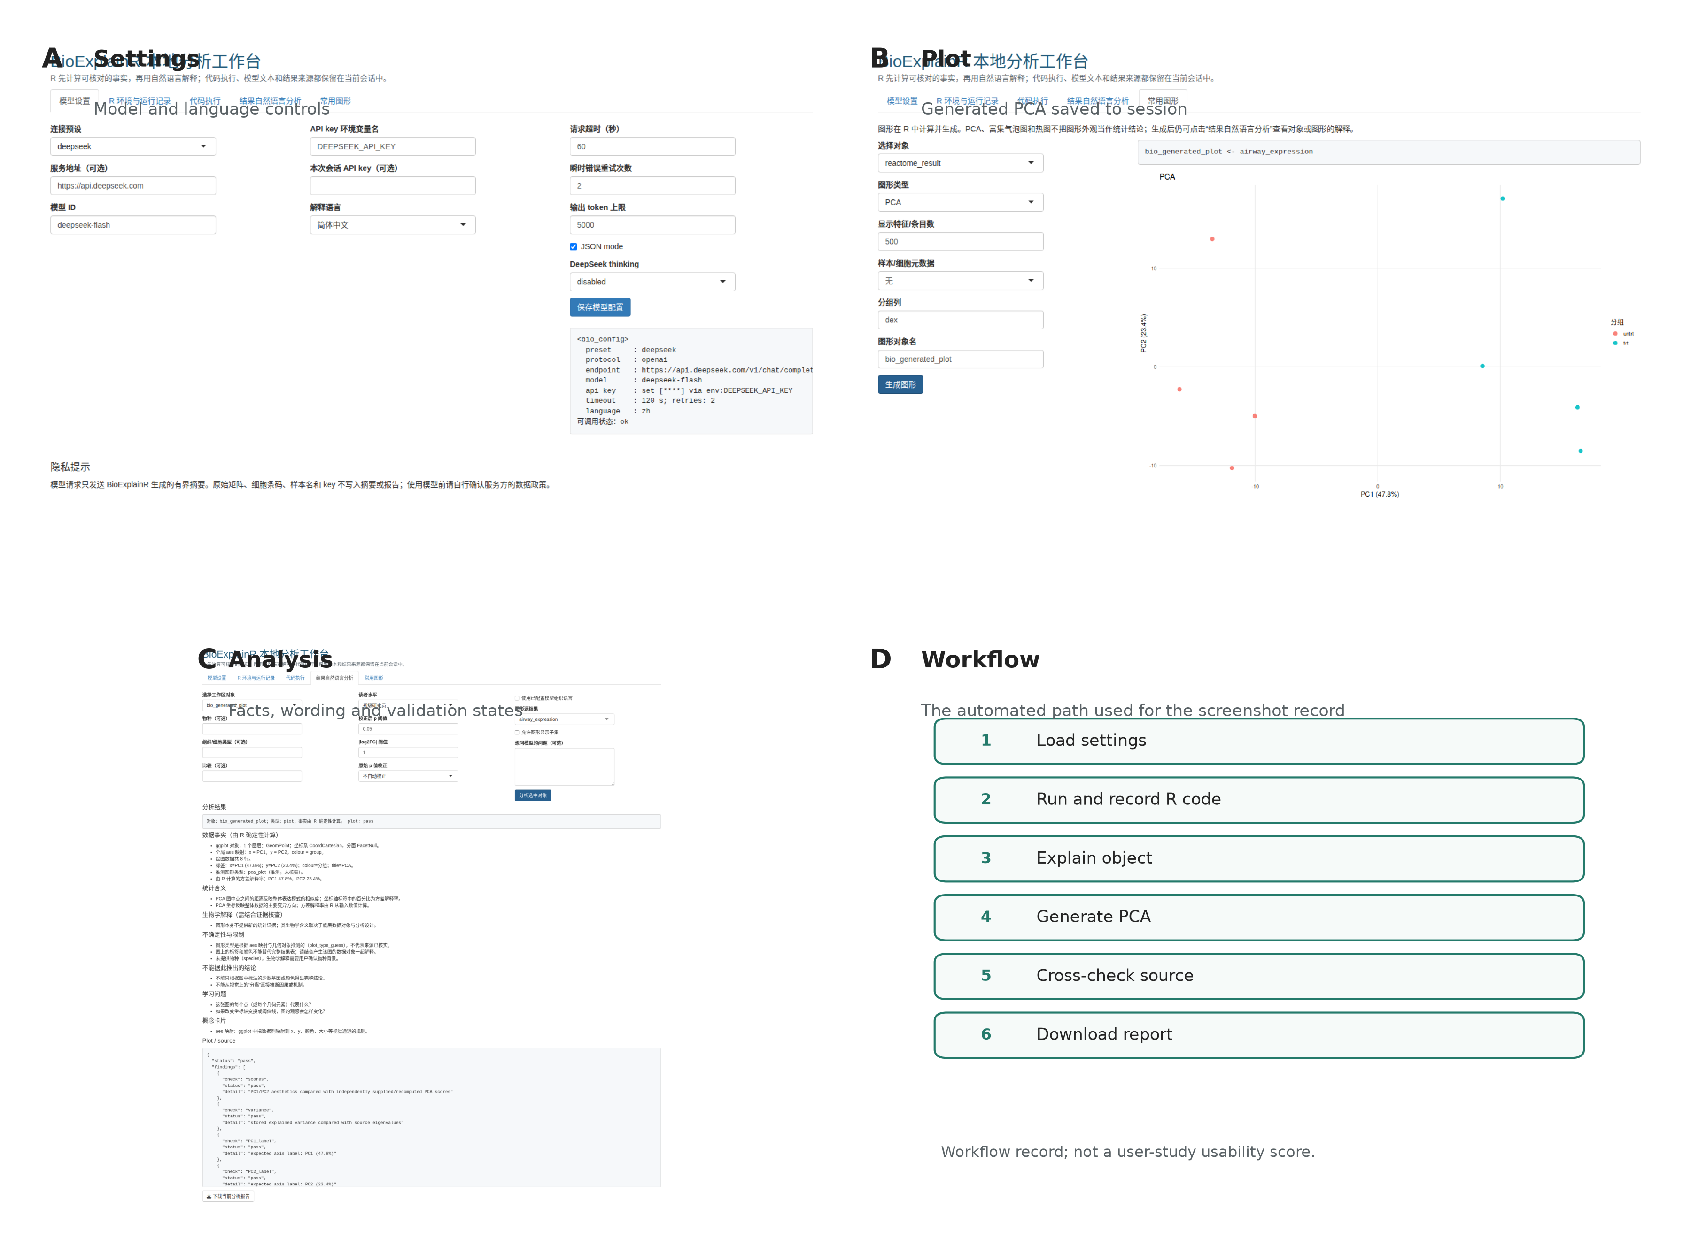
补充图 S1. 自动浏览器测试中的 Shiny 工作台记录。 (A) 模型设置和语言控制；(B) 图形生成与保存；(C) 对象分析、事实和验证状态；(D) 自动化步骤概览。详细步骤与断言见 research/results/browser/summary.json。图是工作流记录，不是用户研究、专家视觉评分或对所有页面可用性的认证。

补充图 S2 独立 pasilla 基准
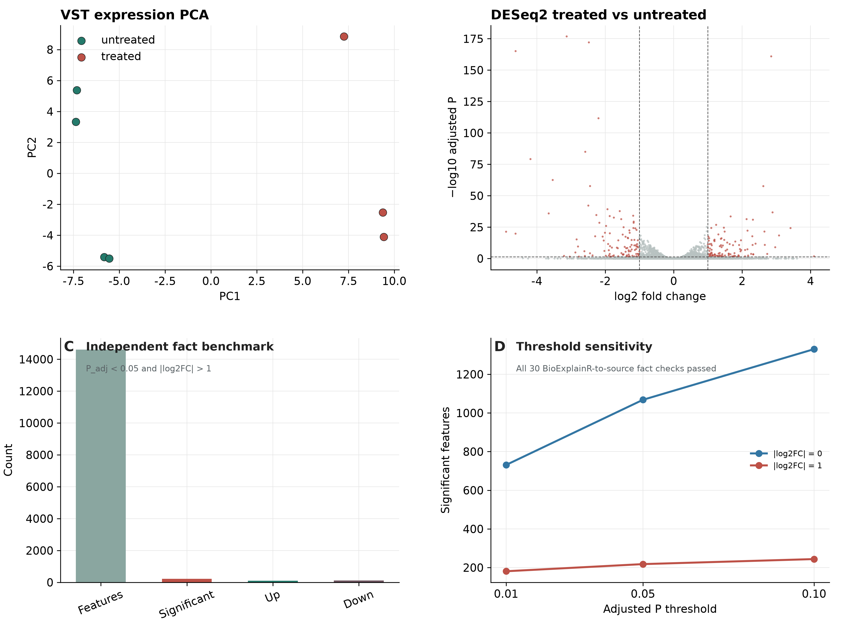
补充图 S2. 独立 pasilla 基准。 (A) VST 表达 PCA；(B) DESeq2 treated vs untreated 火山图；(C) P_{adj} < 0.05 且 |log2FC| > 1 下的计数；(D) 阈值敏感性。图用于独立事实核对和工作流展示，不作为新的生物学结论。

补充图 S3 外部评分者与功能感知评价
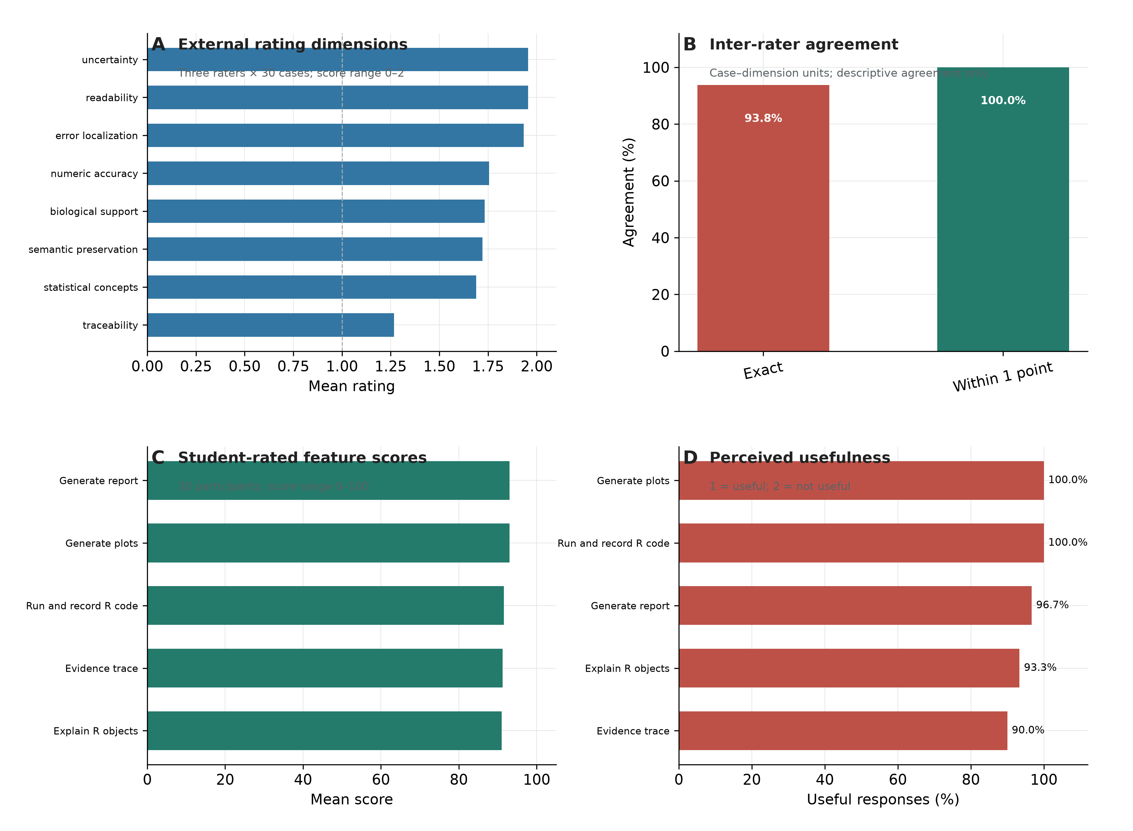
补充图 S3. 外部评分者与功能感知评价的聚合结果。 (A) 外部评分维度；(B) case-dimension 一致性；(C) 功能评分；(D) 有用比例。图仅展示聚合描述统计，不替代正式用户研究。

补充表 S1 主实验 tokens 与估算成本
补充表 S1. 规模主实验 tokens 与估算成本
方法 | 引用 ID 次数 | 未知引用 | 输入 tokens | 输出 tokens | 估算 USD
有界原始输出 | 708 | 708 | 190305 | 167277 | 0.128912
R 事实摘要 | 0 | 0 | 445731 | 203194 | 0.188776
R 事实加证据 | 358 | 0 | 498651 | 223801 | 0.209078
表注： 规模主实验每种方法 360 次请求；tokens 来自保存的调用 usage。估算按非缓存输入 0.15 美元/百万 tokens、输出 0.60 美元/百万 tokens计算，不是账单，也不包含历史预实验、浏览器或双模型共同任务；缓存折扣可能降低实际价格。
来源： research/results/main_scale_480/model_calls.csv；ablation_summary.csv；原始响应 usage

补充表 S2-S5
补充表 S2. 相近工具入口与独立数据基准
工具/组件 | 版本 | 实际任务 | 状态 | 保存证据
iSEE | 2.14.0 | 真实 PBMC3k SCE 初始化、UMAP/QC 面板 | pass | related_tool_tests.csv；iSEE_browser.json
GPTCelltype | 1.0.1 | 真实 PBMC3k marker 表生成 3 个 cluster 的提示 | pass | gptcelltype_prompt.json
ellmer | 0.5.0 | 6 个保存 prompt 的本地 OpenAI-compatible replay；与 BioExplainR 各 6 次 | pass（12/12） | transport_replay.csv
btw | 未安装 | 安装尝试 | not_installed | final_install_status.csv
BioExplainR + DESeq2 | 0.3.1 / 1.42.0 | 独立 pasilla counts、DESeq2 结果和事实提取 | pass（30/30） | pasilla_test.json；pasilla_fact_checks.csv
表注： 这些是各工具自身入口或协议的实际兼容性测试，不是共同任务性能排名。GPTCelltype 未提供 API key，因此只评价真实 marker 输入到提示构建；ellmer 是保存响应的本地协议 replay，不是在线模型推理；btw 未安装，未纳入性能比较。
来源： research/results/related_tools/related_tool_tests.csv；transport_replay.csv；final_install_status.csv；pasilla_test.json；iSEE_browser.json
补充表 S3. pasilla 独立数据的阈值事实核对
P_adj 阈值 | |log2FC| 阈值 | 特征数 | 显著数 | 上调 | 下调 | P_adj 缺失 | 全部核对
0.01 | 0 | 14599 | 731 | 328 | 403 | 5800 | pass
0.01 | 1 | 14599 | 181 | 89 | 92 | 5800 | pass
0.05 | 0 | 14599 | 1068 | 481 | 587 | 5800 | pass
0.05 | 1 | 14599 | 218 | 108 | 110 | 5800 | pass
0.10 | 0 | 14599 | 1330 | 613 | 717 | 5800 | pass
0.10 | 1 | 14599 | 244 | 125 | 119 | 5800 | pass
表注： pasilla 1.30.0 归档包含 14,599 个特征和 7 个文库；DESeq2 设计为 ~ type + condition，比较 treated vs untreated。每一行将 BioExplainR 从真实 DESeqResults 提取的事实与直接源表计算结果逐项比较；6 个阈值组合、每组合 5 个事实，共 30/30 匹配。P_{adj} 缺失值来自保存的 DESeq2 结果，不等于没有原始检验。
来源： research/results/related_tools/pasilla_fact_checks.csv；pasilla_test.json；pasilla_1.30.0.tar.gz 的 SHA-256
补充表 S4. 双模型规模共同任务结果
方法 | 输入/协议 | 目标事实 | 正确 | 已回答 | 匹配率 | 覆盖率 | 备注
StepFun step-5-preview | OpenAI-compatible; response_format disabled | 480 | 480 | 480 | 100.0% | 100.0% | 120 个案例、480 个目标事实；完整小数提示修复后评分
DeepSeek deepseek-flash | OpenAI-compatible; response_format disabled | 480 | 480 | 480 | 100.0% | 100.0% | 120 个案例、480 个目标事实；完整小数提示修复后评分
表注： 两个在线模型各处理 120 个可复现案例、480 个预定义标量事实，各运行一次；输入包含 R 计算事实，因此这是结构化事实传递和协议适配的机制性比较，不是泛化性能排名。正确/目标为严格 fact-path 与数值匹配；已回答为非空标量声明；覆盖率为已回答/目标。StepFun 与 DeepSeek 均为 480/480，提示要求保留完整小数精度。StepFun 使用关闭 response_format=json_object 的 OpenAI-compatible 请求。
来源： research/results/common_task_scale_480/common_task_summary.csv；common_task_calls.csv；common_task_manifest.json；脱敏响应记录
补充表 S5. 外部评分者与功能感知评价
部分 | 对象/维度 | n | 均值 | 标准差 | 有用/一致比例 | 说明
外部评分者 | biological_support | 90 | 1.733 | 0.445 |  | 允许 0-2 分；3 位外部评分者；30 个匿名案例；本批无 0 分记录
外部评分者 | error_localization | 90 | 1.933 | 0.251 |  | 允许 0-2 分；3 位外部评分者；30 个匿名案例；本批无 0 分记录
外部评分者 | numeric_accuracy | 90 | 1.756 | 0.432 |  | 允许 0-2 分；3 位外部评分者；30 个匿名案例；本批无 0 分记录
外部评分者 | readability | 90 | 1.956 | 0.207 |  | 允许 0-2 分；3 位外部评分者；30 个匿名案例；本批无 0 分记录
外部评分者 | semantic_preservation | 90 | 1.722 | 0.450 |  | 允许 0-2 分；3 位外部评分者；30 个匿名案例；本批无 0 分记录
外部评分者 | statistical_concepts | 90 | 1.689 | 0.466 |  | 允许 0-2 分；3 位外部评分者；30 个匿名案例；本批无 0 分记录
外部评分者 | traceability | 90 | 1.267 | 0.445 |  | 允许 0-2 分；3 位外部评分者；30 个匿名案例；本批无 0 分记录
外部评分者 | uncertainty | 90 | 1.956 | 0.207 |  | 允许 0-2 分；3 位外部评分者；30 个匿名案例；本批无 0 分记录
外部评分者 | overall | 720 | 1.751 | 0.433 | 93.8% | 允许 0-2 分；3 位外部评分者；30 个匿名案例；本批无 0 分记录
功能感知 | 运行并记录 R 代码 | 30 | 91.57 | 4.88 | 100.0% | 0-100 功能感知评分；1=有用，2=没用
功能感知 | 解释 R 生物信息学对象 | 30 | 91.00 | 5.87 | 93.3% | 0-100 功能感知评分；1=有用，2=没用
功能感知 | 生成常用分析图形 | 30 | 93.03 | 4.47 | 100.0% | 0-100 功能感知评分；1=有用，2=没用
功能感知 | 证据与来源追踪 | 30 | 91.23 | 7.78 | 90.0% | 0-100 功能感知评分；1=有用，2=没用
功能感知 | 生成分析报告 | 30 | 93.07 | 4.71 | 96.7% | 0-100 功能感知评分；1=有用，2=没用
功能感知 | 全部功能 | 150 | 91.98 | 5.67 | 96.0% | 0-100 功能感知评分；1=有用，2=没用
表注： 3 位外部评分者对 30 个去来源化解释案例、8 个维度进行 0-2 评分，共 720 条，无缺失；均值为评分者×案例的描述性汇总，case-dimension 完全一致率为 93.75%，相差不超过 1 分的比例为 100%。30 位评分参与者对 5 项功能进行 0-100 功能感知评分和 1=有用/2=没用判断，共 150 条，无缺失；这些是描述性功能感知结果，不是 SUS、学习增益、临床效用或随机对照实验。
来源： research/results/human_evaluation/expert_dimension_summary.csv；user_feature_summary.csv；expert_agreement_summary.csv；human_evaluation_manifest.json
补充材料索引。 独立文件 BioExplainR-supplementary.docx 包含 S1 数据/版本与复现、S2 相近工具和 pasilla、S3 消融与原始记录、S3b 双模型与代码代理共同任务、S4 预实验迭代、S5 外部评分者与功能感知评价、S6 数值通过的语义负例、S7 机制挑战与浏览器记录、S8 投稿信息缺口。supplementary_records.zip 保留原始提示/响应、CSV、清单和截图，提供逐文件 SHA-256 清单；大型原始数据缓存不嵌入 Word。附件图表文件与索引见 submission_assets/README.md。

